Konzeption und Implementierung von SmartHome

Dokumentation  
vorgelegt am 19.01.2022  
WWI2019D  
Gruppe 2

Jan-Moritz Albrecht, Simon Fröhner, Tobias Hartmann, Marvin Kickel,   
Benjamin Leicht, Melissa Negele, Ion Tabyrca, Nicole Widmayer, Beeke Wiltfang

Inhaltsverzeichnis

1. Einleitung 1

2. Zielsetzung des Projekts 2

3. Projektorganisation 3

3.1. Wahl der Projektleiter 3

3.2. Lessons Learned aus einem vorangegangenen Projekt 4

3.3. Projekt-Commitment 5

3.4. Projektorganisation und Rollenfindung 6

3.5. Projektmanagementmethode 8

3.6. Ablaufdiagramm 9

3.7. Ganttdiagramm 10

3.8. Kollaborationstools 11

4. Anforderungsanalyse 14

4.1. Funktionale Anforderungen 14

4.2. Nichtfunktionale Anforderungen 14

4.3. Liefer- und Abnahmebedingungen 15

4.4. Systemmodelle 15

5. Aufwandsschätzungen 32

5.1. Methoden zur Aufwandsschätzung 32

5.1.1. Planning Poker 32

5.1.2. Drei-Zeiten-Methode 32

5.1.3. Aufwandsschätzung Aufgabe 2.4.1 33

5.1.4. Aufwandsschätzung Aufgabe 2.4.2 33

5.1.5. Aufwandsschätzung Aufgabe 2.4.3 33

6. Ist-Aufwände 34

6.1. Ist-Aufwand Aufgabe 2.4.1 34

6.2. Ist-Aufwand Aufgabe 2.4.2 35

6.3. Ist-Aufwand Aufgabe 2.4.3 35

7. IT-Architektur 36

7.1. Raspberry Pi 36

7.2. Hardwarearchitektur 37

7.3. Softwarearchitektur 37

8. Sicherungskonzept 38

9. IT-Sicherheit 38

10. Implementierungsgrundlagen 39

10.1. Backendimplementierung (FHEM + Perl) 39

10.1.1. Devices 39

11.1.2 Hilfsmodule 41

11.1.3 Room 43

11.1.4 Perl-Skripte 44

10.2. Benutzerfreundliche Oberflächengestaltung 45

10.2.1. FTUI vs. FUIP 45

10.2.2. Visual Studio Code 46

10.2.3. Visuelle Darstellung 47

10.2.4. Hypertext Markup Language (HTML) 48

10.2.5. Cascading Style Sheets (CSS) 49

10.2.6. Layout 50

11. Installationsanleitung 53

11.1. Schritt für Schritt Anleitung 53

11.2. Schnellinstallation 54

12. Reflexion 55

12.1. Lessons Learned 55

12.2. Ausblick 55

12.3. Fazit 55

13. Glossar 56

14. Anhang 57

# Einleitung

Smart Home und das Internet der Dinge (IdD) sind unwiderruflich miteinander verwoben. Das IdD ist derzeit einer der disruptivsten Trends, der sich auf zahlreiche traditionelle Branchen auswirkt. Die steigende Zahl der vernetzten Geräte und Sensoren kann über intelligente Algorithmen, wie z. B. maschinelle Lernwerkzeuge, gesteuert werden und bildet zusammen das IdD. Die Nutzung des IdD im Kontext von Privathaushalten definiert ein Smart Home. Die Möglichkeiten, Prozesse im häuslichen Kontext zu automatisieren, sind nahezu unbegrenzt.

Laut einer Studie von Statista aus dem Jahre 2020 sind die primären Beweggründe zur Einführung von Smart-Home Technologien Sicherheit, Komfort, Zeitersparnis, Unterhaltung, Nachhaltigkeit und viele mehr (siehe Abbildung 1).

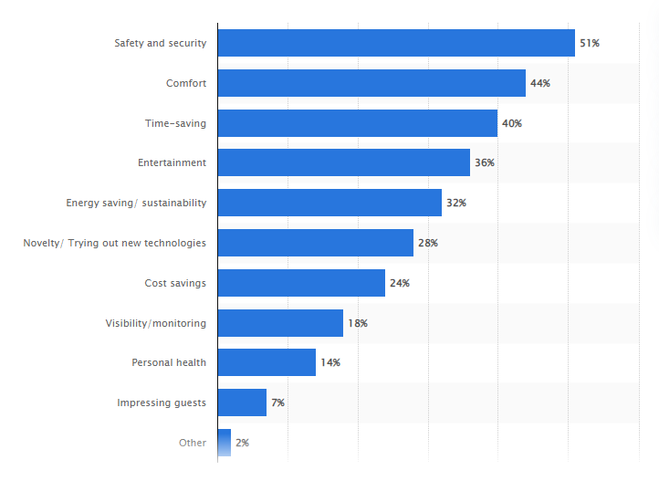

Abbildung 1: What are the primary motivations for adopting the Smart Home technology[1]

Diese Beweggründe und die unbegrenzten Möglichkeiten Prozesse im häuslichen Kontext zu automatisieren, verleiten den Konsumierenden dazu, sich Smart-Home Technologien anzuschaffen. So sagt eine weitere Studie von Statista aus dem Jahr 2021, dass der globale Umsatz zwischen 2019 und 2026 um durchschnittlich 17,4% pro Jahr steigen soll. Es wird damit gerechnet, dass im Jahr 2026 global ein Umsatz von ca. 207,8 Mrd. US-Dollar generiert wird.[2] Betrachtet man diese Zahlen, so erkennt man, dass es für Unternehmen und angehende Mitarbeiter im IT-Sektor lukrativ sein könnte, sich mit dieser Thematik auseinanderzusetzen.

Im Rahmen des Wirtschaftsinformatik Studiums im Bereich Application Management an der DHBW Stuttgart, sollen sich Studierende mit dieser Thematik in Form eines mehrwöchigen Projekts auseinandersetzen.

# Zielsetzung des Projekts

Die Zielsetzung des Projekts wurde in der initialen Anforderungsbeschreibung des Auftraggebers wie folgt beschrieben:

*„Ziel des Projektmoduls ist, die Themen Smart Home / Hausautomation konzeptionell näher zu beleuchten. Des Weiteren sollen mit dem Hausautomationsserver „FHEM“ ("Freundliche Hausautomation und Energie-Messung", sprich "feem") entsprechende Automatisierungsszenarien technisch umgesetzt und dokumentiert werden. Als Laufzeitumgebung für FHEM wird vorab ein Raspberry Pi installiert, konfiguriert und ein Sicherungskonzept erarbeitet. Abschließend werden die gemachten Erfahrungen sowie mögliche weitere Umsetzungsideen dokumentiert.“*

# Projektorganisation

## Wahl der Projektleiter

Nachdem sich das Projektteam am 22. November 2021 gemeinsam mit der Zielsetzung des Projektes vertraut gemacht hatte, entschloss sich die Gruppe im Anschluss daran eine Wahl der Projektleiter durchzuführen. Es sollten zwei Projektleiter auf der gleichen hierarchischen Ebene ernannt werden. Diese sollen beispielsweise Engpässe bei Abwesenheiten, etwa wegen Krankheit, unkompliziert und leicht abfangen können. Die Wahl wurde entsprechend der 5 Wahlgrundsätze aus Artikel 38 des Grundgesetzes durchgeführt.

Der erste Wahlgang brachte das folgende Ergebnis:

|  |  |  |  |  |  |  |  |  |
| --- | --- | --- | --- | --- | --- | --- | --- | --- |
| Beeke | Benjamin | Ion | Jan | Marvin | Melissa | Nicole | Simon | Tobias |
| 1 | 2 | 7 | 4 | 1 | 0 | 0 | 1 | 2 |

Tabelle : Wahlergebnis des ersten Wahlgangs

Ion (7 Stimmen) nahm die Wahl zum Projektleiter an.

Jan (4 Stimmen) hat die Wahl zum Projektleiter abgelehnt.

Somit wurde ein zweiter Wahlgang zum Stechen zwischen Tobias und Benjamin durchgeführt.

Der zweite Wahlgang brachte das folgende Ergebnis:

|  |  |
| --- | --- |
| Benjamin | Tobias |
| 7 | 1 |

Tabelle : Ergebnis des zweiten Wahlgangs

Benjamin (7 Stimmen) nahm die Wahl zum Projektleiter an.

## Lessons Learned aus einem vorangegangenen Projekt

Im Rahmen des Studiums wurde bereits im dritten Semester ein Projekt durchgeführt, bei dem die Erstellung einer Software das zentrale Ziel darstellte. Bevor wir mit dem neuen Projekt begannen, wollten wir das vergangene Projekt rekapitulieren. Die Erfahrungen des vorangegangenen Projektes sollen in das Neue einfließen und alle Projektmitglieder, sowohl neu hinzugekommene als auch bestehende, über die positive und negative Erfahrung aufzugleisen.

Besonders interessant war, dass die Projektmitglieder im dritten Semester in unterschiedlichen Projektgruppen waren und daher von unterschiedlichen Erfahrungen erzählen konnten.

Die wichtigsten, zusammengefassten Erfahrungen des vorangegangenen Projekts stehen im Folgenden:

|  |  |
| --- | --- |
| **Was lief gut?** | **Was kann verbessert werden?** |
| * Das Projektergebnis war gut * Effizienz der Gruppe war gut * Erst überlegen, dann machen! * Ausführliche Vorbereitungen * Gutes Zeitmanagement * Aufgabenverteilung via Kanban * Projektvorgehen (hybrid aus agiler und klassischer Vorgehensweise) hat gut funktioniert | * Kommunikation zur Projektleitung war schlecht * Anforderungen wurden teilweise zu detailliert diskutiert * Teilgruppen waren teilweise zu klein * Unterschiedliche Leistungs- und Lernbereitschaft * Zum Teil wurde zu viel Zeit auf unnötige Diskussionen verwendet |

Tabelle : Gegenüberstellung Pros und Cons

Aufgrund der Erfahrungen einigte sich das Projektteam auf die folgenden Stichpunkte, die bei diesem Projekt berücksichtigt werden sollten:

* Grundfunktionalität umsetzen, bevor über optionale Aufgaben diskutiert wird
* Sticker für anonymes Anmerken von Problemen (Einrichtung eines Kummerkasten)
* Nummerierung des Anhangs/der Dokumentation genauer prüfen
* Hybrides Projektvorgehensmodell beibehalten
* Aufgaben (mit Anpassungen im Vergleich zur Fallstudie) über Kanban dokumentieren
* Puffer in den Zeitplan mit einplanen

## Projekt-Commitment

Beim vorangegangenen Projekt machten wir die Erfahrung, dass es unter den Teammitgliedern unterschiedliche Leistungs- und Lernbereitschaften geben kann. Dies ist bei neun Teammitgliedern mit jeweils eigenen Meinungen und Interessen selbstverständlich und zunächst nicht schlimm. Dies kann allerdings dazu führen, dass es im Laufe des Projekts zu Verstimmungen, Unzufriedenheiten und Diskussionen kommen kann, weil unterschiedliche Ansprüche, Motivationen und Interessen aufeinandertreffen. Um diesem negativen Effekt vorzubeugen, haben sich alle Teammitglieder über die Motivation und Leistungsbereitschaft Gedanken gemacht und darüber diskutiert und sich auf ein bestimmtes gemeinsames Level geeinigt. Dieses Commitment sollte schriftlich festgehalten und von jedem Teammitglied akzeptiert werden, um sich bei späteren Verstimmungen darauf zu berufen. Die Ergebnisse der Diskussion wurden durch die Projektleiter in einem „Commitment zur Leistungsbereitschaft“ aufbereitet und zusammengetragen. Dieses lautet folgendermaßen:

*„Das Interesse des Projektteams ist es die volle Punktzahl zu erreichen. Mindestens alle im Vorlesungsplan stehenden Slots für das Projekt sollen vollständig genutzt werden. Alle Termine, die im Rahmen des Projektes notwendig sind, müssen besucht werden. Bei Nichterscheinen ist eine Entschuldigung im Voraus notwendig. Das Nichterscheinen befreit nicht von der Pflicht der Auskunft über den aktuellen Stand. Eine Auskunft wird von jedem erwartet, um Kapazitäten und Auslastungen zu erkennen. Es wird von allen Teammitgliedern der gleiche zeitliche Aufwand erwartet. Falls der Aufwand nicht im Gleichgewicht ist, sollte das gegenüber dem Team geäußert werden.  
In Anbetracht der Effizienz, sollte der investierte Aufwand im gesunden Verhältnis zu den zur Verfügung stehenden 75h stehen.“*

Das obenstehende „Commitment zur Leistungsbereitschaft“ wurde allen Projektmitgliedern vorgestellt und jedes Projektmitglied stimmte diesem per Abstimmung über Microsoft Forms zu. Andernfalls wäre eine Anpassung des Commitments erforderlich, bis eine Version entsteht, der alle Mitglieder zustimmen könnten.

|  |  |  |  |  |
| --- | --- | --- | --- | --- |
| **ID** | **Startzeit** | **Fertigstellungszeit** | **Name** | **Commitment** |
| 1 | 11.25.21 13:42:11 | 11.25.21 13:42:13 | Simon Froehner | Ich stimme dem Vorschlag zu. |
| 2 | 11.25.21 13:42:19 | 11.25.21 13:42:34 | Benjamin Leicht | Ich stimme dem Vorschlag zu. |
| 3 | 11.25.21 13:42:15 | 11.25.21 13:42:36 | Marvin Kickel | Ich stimme dem Vorschlag zu. |
| 4 | 11.25.21 13:42:41 | 11.25.21 13:42:45 | Beeke Wiltfang | Ich stimme dem Vorschlag zu. |
| 5 | 11.25.21 13:42:43 | 11.25.21 13:42:51 | Jan-Moritz Albrecht | Ich stimme dem Vorschlag zu. |
| 6 | 11.25.21 13:42:30 | 11.25.21 13:42:52 | Ion Tabyrca | Ich stimme dem Vorschlag zu. |
| 7 | 11.25.21 13:43:17 | 11.25.21 13:43:19 | Tobias Hartmann | Ich stimme dem Vorschlag zu. |
| 8 | 11.25.21 13:43:34 | 11.25.21 13:43:38 | Melissa Negele | Ich stimme dem Vorschlag zu. |
| 9 | 11.25.21 13:44:21 | 11.25.21 13:44:35 | Nicole Widmayer | Ich stimme dem Vorschlag zu. |

Tabelle : Protokoll zur Akzeptanz des Commitments

## Projektorganisation und Rollenfindung

Aufgrund der gewählten agilen Projektmanagementmethode (siehe 3.5 Projektmanagementmethode) wurden den einzelnen Teammitgliedern keine festen Rollen zugeteilt, weil dies nicht dem agilen Ansatz gerecht werden würde. Andererseits sollte eine gewisse Einteilung erfolgen, da hinsichtlich der Komplexität mancher Bereiche nicht jeder auf jedem Gebiet tiefes Expertenwissen aufbauen kann, ohne dabei die Effizienzkomponente des „Commitment zur Leistungsbereitschaft“ zu verletzen.

Es wurde hinsichtlich der Rollenfindung, neben der Wahl der Projektleiter, lediglich eine Umfrage mit Mehrfachauswahl durchgeführt, bei der alle Teammitglieder gefragt wurden, in welchem Bereich man sich einbringen kann und möchte. Diese Bereiche stellen dabei keine starre Zuweisung dar, sondern sollen allen Projektmitgliedern transparent darstellen, wer in welchem Bereich Kompetenzen und Interessen hat, um zu jedem Thema möglichst schnell einen kompetenten Ansprechpartner zu erreichen.

Es wurden dafür vom Projektleiterteam die folgenden Projektbereiche vorab festgelegt:

* Projektmanagement
* Hardware (Raspberry Pi + Komponenten)
* Entwicklung Frontend (FTUI/FUIP)
* Entwicklung Backend/Logik (FHEM)
* Anforderungsmanagement
* Tutorial/Dokumentation
* Qualitätssicherung/ IT-Architekt

Diese Vorgehensweise wurde gewählt, da zu Beginn des Projekts nur schwer geschätzt werden konnte, wie viele Kapazitäten in welcher Rolle erforderlich sein könnten. Außerdem wurde sich dadurch erhofft, dass sich die Teammitglieder untereinander besser unterstützen können und es so zu weniger zeitlichem Verzug durch Abwesenheiten kommt.

Es wurde sich darauf geeinigt, dass sich jeder, unabhängig von den angegebenen favorisierten Projektbereichen, an der Implementierung des im Backend und/oder Frontend beteiligt. Das heißt jedes Teammitglied ist dazu verpflichtet mindestens ein funktionierendes Inkrement inkl. Dokumentation zu liefern.

Die Ergebnisse der Abstimmung über Microsoft Forms waren die Folgenden:

* Hardware (Raspberry Pi + Komponenten)
  + Simon Fröhner
  + Jan-Moritz Albrecht
  + Marvin Kickel
* Entwicklung Frontend (FTUI/FUIP)
  + Simon Fröhner
  + Nicole Widmayer
  + Beeke Wiltfang
  + Tobias Hartmann
  + Melissa Negele
  + Marvin Kickel
  + Ion Tabyrca
* Entwicklung Backend/Logik (FHEM)
  + Simon Fröhner
  + Beeke Wiltfang
  + Tobias Hartmann
  + Melissa Negele
  + Marvin Kickel
  + Ion Tabyrca
  + Benjamin Leicht
  + Jan-Moritz Albrecht
* Anforderungsmanagement
  + Nicole Widmayer
  + Melissa Negele
  + Marvin Kickel
  + Ion Tabyrca
  + Benjamin Leicht
  + Jan-Moritz Albrecht
* Tutorial - /Dokumentation
  + Simon Fröhner
  + Nicole Widmayer
  + Beeke Wiltfang
  + Benjamin Leicht
* Qualitätsbeauftragter/ IT-Architekt
  + Jan-Moritz Albrecht

Alle Projektbereiche wurden dem Aufwand entsprechend angemessenen besetzt, sodass keine Nachsteuerung durch die Projektleiter erforderlich war. Die Liste diente als Nachschlagewerk damit sich bei der Umsetzung der Anforderungen die Teams schnellstmöglich bilden konnten und damit schnellmöglich Ansprechpartner für die verschiedenen Bereich gefunden werden können.

## Projektmanagementmethode

Bei der Projektmanagementmethode hatte man die Wahl zwischen einem agilen Framework wie Scrum und einer klassischen Wasserfallmethode. Scrum ist ein Vorgehensmodell des Projekts- und Produktmanagement, insbesondere zur agilen Softwareentwicklung. Die Wasserfallmethode ist ein lineares Vorgehensmodell für das Projektmanagement, bei dem die Anforderungen zu Beginn des Projektes gesammelt werden. Anschließend wird ein sequentieller Projektplan entworfen, der darauf abzielt, diese Anforderungen zu erfüllen. Unter Berücksichtigung der Tatsache, dass die Anforderungen zwar in der Aufgabenstellung feststanden, allerdings noch nicht durch uns als Auftragnehmer spezifiziert wurden, hatte man keine Planungssicherheit und konnte demnach keine klassische Wasserfallmethode einsetzen. Außerdem haben sich die Anforderungen im Laufe des Projektes geändert und es kamen optionale Anforderungen hinzu, welche mithilfe einer klassischen Wasserfallmethode nicht organisiert werden könnten.

Die Gruppe hat sich dazu entschieden einen agilen Ansatz zu wählen, bei dem man flexibler auf sich ändernde Anforderungen reagieren konnte und Kompetenzen projektübergreifend einsetzen konnte, sodass sich alle Mitarbeiter in allen Projektphasen einbringen konnten. Es wurde eine Abwandlung des agilen Frameworks Scrum ausgearbeitete. Die Länge eines Sprints betrug eine Woche. Innerhalb eines Sprints sollte das Team ein Inkrement erarbeiten. Dieses bestand nicht nur aus dem Code, sondern auch aus der dazugehörigen Schritt-für-Schritt Anleitung sowie der Dokumentation. Der Fortschritt des Projektes wurde durch sogenannte „Dailys“ geprüft. Aufgrund der hohen Auslastung in der Hochschule, war es uns nicht möglich tägliche Dailys zu veranstalten, sondern diese auf jeden Mittwoch und Freitag zu beschränken. Dabei hat jedes Projektmitglied die Möglichkeit gehabt, dem Team mitzuteilen, woran man gearbeitet hat, woran man arbeiten wird und an welcher Stelle es Probleme gibt. So konnte man Ressourcen effizient einsetzen, Aufgaben gezielt zuteilen und Impediments (Hindernisse) beseitigen. Jeden Montag fand das Sprint Review, die Retrospektive und das Sprint Planning statt. Dieser Termin diente dazu, das Ergebnis (Inkrement), welches innerhalb des Sprints erarbeitet wurde vor der gesamten Gruppe zu präsentieren. Während der Retrospektive hatte das Team die Möglichkeit über die Zusammenarbeit innerhalb der Gruppe zu sprechen. Dabei konnten positive als auch negative Aspekte angesprochen und diskutiert werden. Im Sprint Planning erarbeitete man die bevorstehenden To-Dos und teilte diese den jeweiligen Projektmitgliedern zu.

## Ablaufdiagramm

Um die logischen Abläufe und Abhängigkeiten frühzeitig zu erkennen wurde ein Projektablaufplan erstellt, der die aufeinanderfolgenden Schritte aufzeigt. Dadurch kann jederzeit schnell erkannt werden, was die nächsten Schritte sind und welche Tätigkeiten abgeschlossen werden müssen, um den nächsten Projektschritt abzuschließen.

Der Projektablaufplan findet sich im Folgenden:

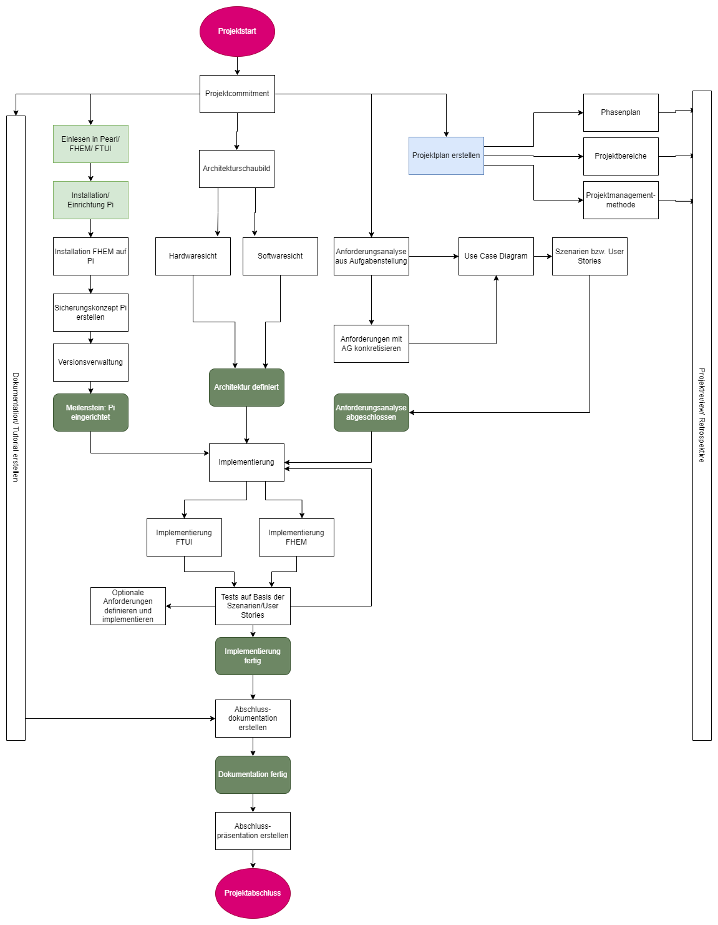

Abbildung : Projektablaufplan

## Ganttdiagramm

Des weiteren wurde vom Projektleiterduo ein Ganttdiagramm erstellt, um den Fortschritt des Projektes jederzeit überblicken und kontrollieren zu können.

Die folgende Tabelle (siehe Tabelle 5) zeigt den Stand vom 13.01.2022. Es ist erkennbar, dass die ursprünglichen Schätzungen teilweise nicht korrekt eingehalten wurden. Beispielhaft zu nennen ist die Implementierungsphase, die eine Woche früher als geplant begonnen wurde und dennoch erst eine Woche später als geplant beendet werden konnte.

Zum vorliegenden Stand konnten alle Meilensteine, bis auf die Präsentation des Projekts, die am 26.01.2022 stattfindet abgeschlossen werden.



Tabelle : Ganttdiagramm

## Kollaborationstools

Um gleichzeitig an gewissen Aufgaben arbeiten zu können und sich dabei nicht in die Quere zu kommen, war es notwendig mit Kollaborationstools zu arbeiten. Hier werden die von uns verwendeten Kollaborationstools dargestellt und es wird angegeben, warum und mit welchem Ziel diese zum Einsatz gekommen sind.

* + 1. Microsoft Teams

Microsoft Teams (abgekürzt MS Teams) ist eine von Microsoft entwickelte Kollaborationssoftware, die Chat, Besprechungen, Notizen, To-Dos und Anhänge kombiniert.

Im Rahmen unseres Projektes stellt Teams die zentrale Plattform zur Kommunikation dar. MS Teams wurde genutzt, um Besprechungen abzuhalten. Es wurde weiter ein Chat für das gesamte Team und für diverse, spezialisierte Teams eingerichtet. Außerdem wurde die private Chatfunktion genutzt. Darüber hinaus wurde MS Teams als zentraler Cloudspeicher zur Ablage, Versionierung und zur gemeinsamen Bearbeitung von Dateien genutzt. MS Teams ermöglichte beispielsweise das gemeinsame Bearbeiten der Projektdokumentation. Außerdem wurde die in MS Teams integrierte Funktion Microsoft Forms verwendet, um Umfragen und Abstimmungen durchzuführen. MS Teams stellte ein Kanban-Board zur Verfügung, über das man das Product Backlog und das Sprint Backlog realisieren und organisieren konnte. Außerdem konnte in MS Teams ein Conceptboard zum kollaborativen Arbeiten integriert werden (siehe 3.8.3).

Zu Beginn des Projektes wurde sichergestellt, dass jedes Teammitglied Microsoft Teams auf dem Rechner und Smartphone installiert, eingerichtet und Benachrichtigungen aktiviert hat. Dies diente dazu, dass jedes Teammitglied bei erforderlichen Abstimmungsbedarf schnellstmöglich, an jedem Ort, erreichbar ist.

* + 1. Git

Git bzw. Github ist ein dezentrales Tool zu Verwaltung von Versionen. Da wir im Rahmen des Projektes gleichzeitig Oberflächen mit HTML, CSS und JavaScript entwickelt haben, war eine Verwaltung über ein dezentrales Versionsverwaltungssystem unabdingbar. Das Repository wurde zum Entwickeln an den privaten Rechnern eingerichtet. Zum Testen wurde das Git-Repository dann sowohl in den FHEM-Umgebungen der privaten Raspberry Pi’s eingerichtet als auch in der „produktiven“ Umgebung. Das Repository konnte über Putty auf den Raspberry Pi’s eingerichtet werden und der aktuelle Stand konnte regelmäßig auf dem Raspberry Pi in dem jeweiligen Verzeichnis aktualisiert werden.

Darüber hinaus wurde Github dazu verwendet die Config-Datei von FHEM des produktiven Rapberry Pi’s automatisiert regelmäßig wegzusichern. Dies wurde als temporäres Sicherungskonzept genutzt, für den Fall, dass der Raspberry Pi wiederhergestellt werden muss.

* + 1. Conceptboard

Conceptboard ist ein kollaboratives Online-Whiteboard, das weltweit von Teams als gemeinsamer, visueller Knotenpunkt für funktionsübergreifende Projekte wie Produktentwicklung, Design-Zusammenarbeit, agiles Projektmanagement und vieles mehr genutzt wird. Dieses wurde in MS Teams integriert, damit es für alle Teammitglieder schneller erreichbar ist.

Das Conceptboard wurde im Rahmen des Projektes zu verschiedenen Zwecken verwendet.

Als erstes zu nennen sind die Protokolle, die dort über die gemeinsamen Besprechungen erstellt und abgelegt wurden, damit diese zu jederzeit an einer zentralen Stelle für alle Teammitglieder einsehbar sind.

Weiter wurden dort Bereiche angelegt, um intern zu klärende Fragen und mit dem Auftraggeber zu klärende Fragen zu sammeln und zu dokumentieren. So konnte sichergestellt werden, dass Fragen nicht doppelt gestellt wurden, da diese gesammelt und dem Auftraggeber über die Projektmanager gestellt wurden. Die Antworten auf die gestellten Fragen wurden auf dem Conceptboard so dokumentiert, dass diese jederzeit einsehbar waren.

Zusätzlich wurde das Conceptboard genutzt, um zur Implementierung, Dokumentation oder der Abschlusspräsentation Ideen zu sammeln und zu diskutieren.

Der vierte und letzte Anwendungsfall war die Einrichtung eines anonymen Kummerkastens. Dazu wurde ein Bereich eingerichtet, der für alle Projektmitglieder gedacht ist und welcher anonyme Kritik bspw. an der Vorgehensweise während den Terminen oder an der Projektleitung ermöglicht. Der anonyme Charakter der Kritik soll dazu führen, dass mehr Kritik eingebracht wird und diese ehrlicher und zielgerichteter ist. Die Kritik im Kummerkasten wurde vom Projektleitungsduo regelmäßig betrachtet und im Rahmen der Retrospektive wurden zusammen mit dem Team Lösungen zu den kritisierten Punkten erarbeitet. Die bereits besprochene Kritik, die schon zu Änderungen an der Umgangs- oder Herangehensweise geführt hat, wurde archiviert, um sichtbar zu machen, welche Optimierungen das Projektteam bereits erlangt hat und wie sich das Team im Laufe des Projektes weiterentwickelt.

* + 1. Lokale FHEM Installationen

Um ein Verständnis für FHEM zu bekommen und erste Funktionalitäten mit Dummys umzusetzen, wurde FHEM von jedem Teammitglied auf dem privaten Rechner unter dem Betriebssystem Windows oder MacOS installiert. Dies wurde genutzt um in der Anfangsphase des Projektes, als die Anforderungen noch nicht vollständig definiert waren, praktisches Wissen anzueignen ohne auf die Installation und Einrichtung des „produktiven“ Raspberry Pi‘s angewiesen zu sein. Nachdem sich alle Teammitglieder mit FHEM auseinandergesetzt haben und die Anforderungsanalyse abgeschlossen war, wurden die Funktionalitäten in den lokalen FHEM Umgebungen implementiert und nachfolgend auf die privaten Raspberry Pi’s zum Testen übertragen.

* + 1. Private Pis

Zum Entwickeln und zum Testen der implementierten Funktionalitäten wurden von einigen Projektmitgliedern private Raspberry Pi’s zur Verfügung gestellt. Diese beliefen sich auf eine Anzahl von 5 privaten Raspberry Pis. So waren wir als Gruppe in der Lage unabhängig voneinander gleichzeitig zu entwickeln und zu testen. Nach erfolgreicher Umsetzung auf den privaten Raspberry Pi’s wurden die Schritt-für-Schritt Anleitungen zur Einrichtung auf dem produktiven Raspberry Pi geschrieben und von anderen Teammitgliedern umgesetzt und getestet.

* + 1. Apple Kalender

Um die regelmäßigen Termine wie die Dailys, die Sprint Reviews, Retrospektiven und Sprint Plannings nicht zu verpassen, wurde ein kollaborativer Online-Kalender eingerichtet. Da die Hochschul-Accounts unter Teams eingeschränkt waren und wir somit nicht die Möglichkeit hatten die Termine über diese zu managen, mussten wir nach einer Alternative suchen. Da der größte Teil des Teams im privaten Bereich mobile Endgeräte von Apple verwendet, hat es sich angeboten einen Online-Kalender über Apple „Kalender“ einzurichten. Diese Termine wurden direkt zu Beginn des Projektes eingestellt und konnte bei Änderung des Vorlesungsplans ohne viel Abstimmungsaufwand abgeändert werden.

# Anforderungsanalyse

Bei der Anforderungsanalyse hat sich die Gruppe in kleine Gruppen aufgeteilt. Die Aufteilung erfolgte nach der Aufgabenstellung. Dabei haben sich die Projektmitglieder zunächst einmal mit den Anforderungen, welche aus dem Text hervorgingen, beschäftigt und Use-Case Diagramme und die dazugehörigen User-Stories definiert.

## Funktionale Anforderungen

Funktionale Anforderungen sind vom Auftraggeber gewünschte Funktionalitäten bzw. das vom Auftraggeber gewünschte Verhalten eines Systems bzw. Produktes. Durch die funktionalen Anforderungen wird beschrieben, was das Endprodukt machen oder können soll. Die Summe aus den verschiedenen Anwendungsfällen stellt die Gesamtfunktionalität des Systems dar.

Aufgabenstellung 2.4.1 Umsetzung Weihnachtsbeleuchtung

Aufgabenstellung 2.4.2 Umsetzung Sturmwarnung

Aufgabenstellung 2.4.3 Photovoltaik / Balkonkraftwerk: Optimierung der Ausnutzung des erzeugten Stroms (Anforderung kann sich noch im Bezug auf die offene Frage vom 05.01.2022 abändern)

Aufgabenstellung 2.4.4 Erstellung einer benutzerfreundlichen Oberfläche per FTUI / FUIP zur Visualisierung des SmartHome

Aufgabenstellung 2.4.5 Optionale Anforderungen

## Nichtfunktionale Anforderungen

Die Smart-Home Anwendung soll über eine benutzerfreundliche Oberfläche per FTUI / FUIP dargestellt werden. Die Elemente sollen intuitiv bedienbar und anschaulich gestaltet werden. Das System soll in regelmäßigen Abständen eine Sicherung auf einen dezentralen „NAS-Server“ speichern und soll vor unberechtigten Zugriffen von außen geschützt sein. Die Verfügbarkeit und Schnelligkeit des Systems sind abhängig von dem Netzwerk, in dem das System integriert ist. Es wird allerdings bei der Implementierung angestrebt eine hohe Verfügbarkeit und Schnelligkeit zu erreichen.

## Liefer- und Abnahmebedingungen

Am 19. Januar 2022 ist das Projekt mit den dazugehörigen Dokumenten dem Auftraggeber zu übergeben. Die Abschlusspräsentation des Projektes folgt am 26. Januar 2022. Nach erfolgreicher Abnahme gilt das Projekt als abgeschlossen.

## Systemmodelle

Für das Erfassen der Anforderungen wurden Systemmodelle erstellt, welche die Entwickelnden bei der Implementierung unterstützen sollen. Bei den Systemmodellen wird zwischen den Use-Case-Diagrammen und den User Stories unterschieden. Diese werden nachfolgend aufgeführt.

* + 1. Use-Case-Diagramm

Für dieses Projekt wurden je Aufgabenstellung Use-Case-Diagramme erstellt, um die Übersichtlichkeit zu bewahren.

**Aufgabenstellung 2.4.1** **Weihnachtsbeleuchtung**

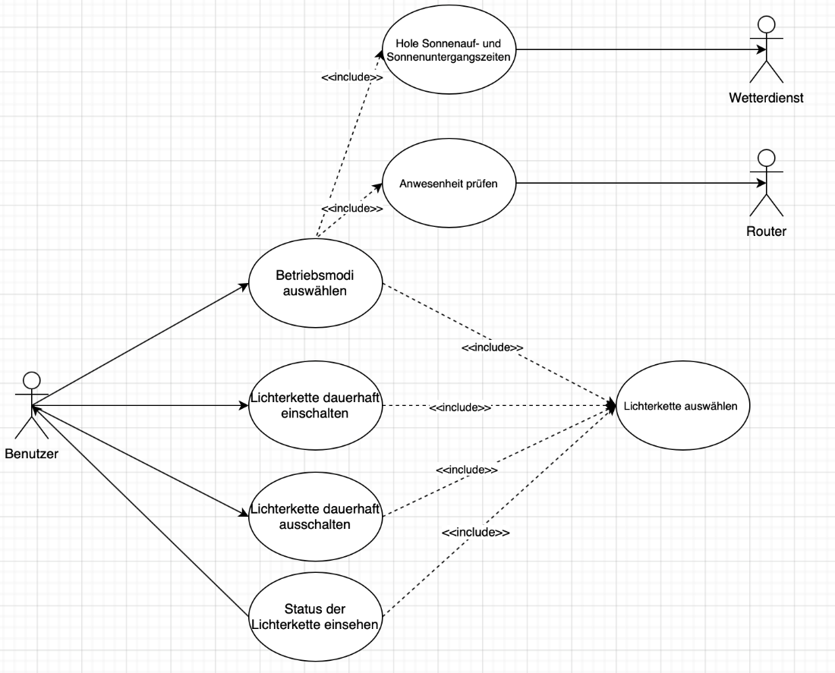

Abbildung : Use Case Diagramm - Weihnachtsbeleuchtung

**Aufgabenstellung 2.4.2** **Sturmwetterwarnung**

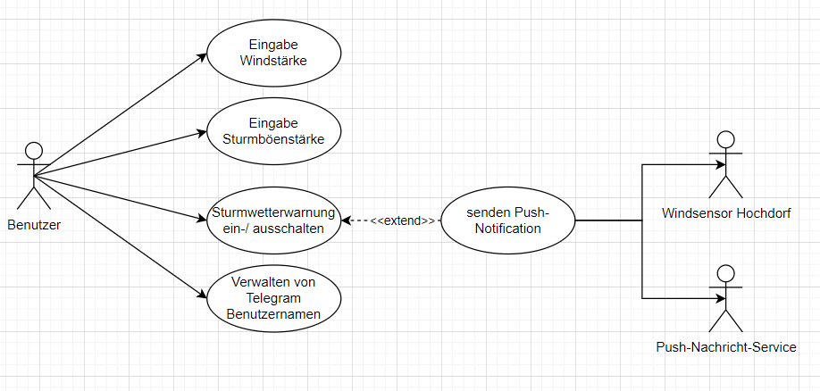

Abbildung : Use Case Diagramm - Sturmwetterwarnung

**Aufgabenstellung 2.4.3** **Photovoltaik / Balkonkraftwerk**

Aufgabenteil 2.4.3.1, 2.4.3.2 und 2.4.3.4:

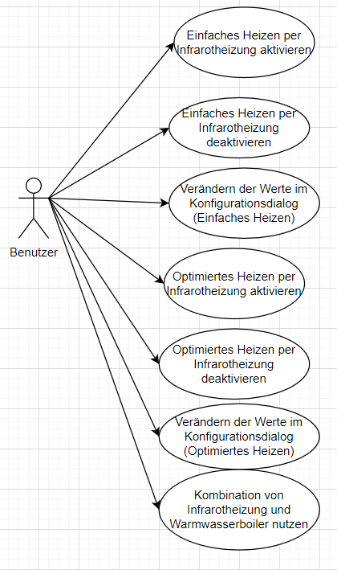

Abbildung : Use Case Diagramm - Photovoltaik und Balkonkraftwerk Teil 1

Aufgabenteil 2.4.3.3 und 2.4.3.5:

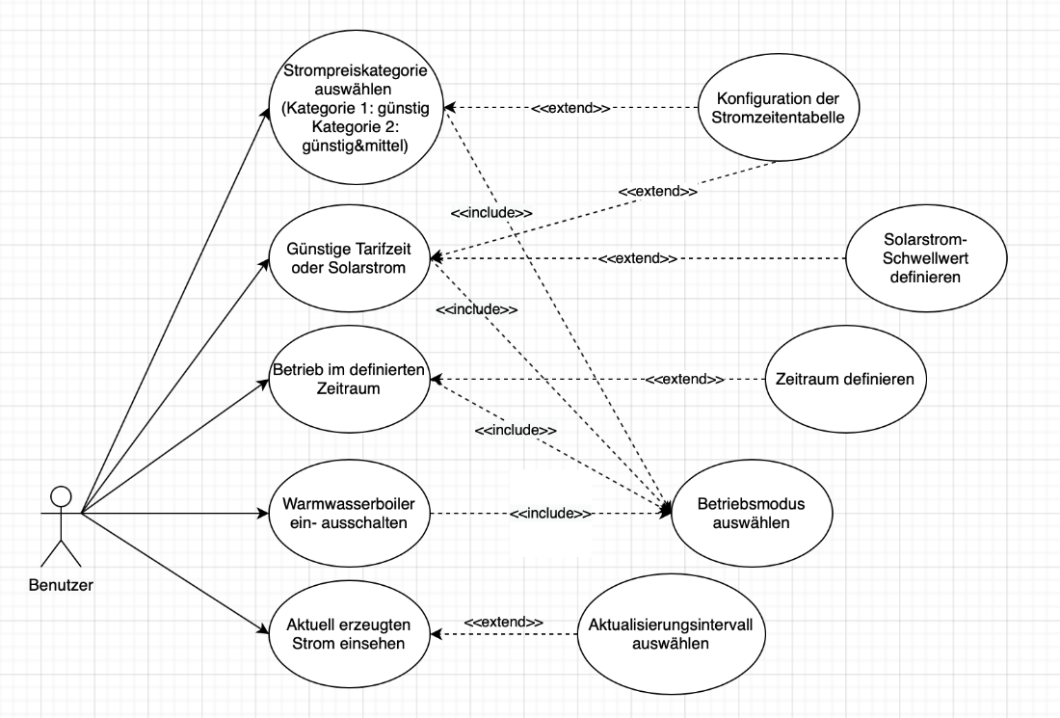

Abbildung : Use Case Diagramm - Photovoltaik und Balkonkraftwerk Teil 2

**Aufgabenstellung 2.4.5** **Optionale Anforderungen**

Es wurde im Rahmen des Projektes eine optionale Anforderung umgesetzt. Diese umfasst die Umsetzung eines Müllplans. Dieser zeigt dem Nutzenden des Smart-Home-Systems wann und welcher Müll abgeholt wird. Für die optionale Anforderung wurde kein Use-Case-Diagramm erstellt, da es dem Projektteam freistand diese umzusetzen und deswegen nicht an feste Anforderungen des Auftraggebers gebunden waren.

* + 1. User-Storys

Für dieses Projekt wurden User-Stories formuliert. Diese werden je Aufgabenstellung dargestellt.

Aufgabenstellung 2.4.1 Weihnachtsbeleuchtung:

**Epic:**

Fest definierte Betriebszeit

**User Story:**

Als Benutzer möchte ich den Betriebsmodus „Fest definierte Betriebszeit“ auswählen, damit die Lichterketten zu einer gewünschten Betriebszeit in Betrieb sind.

**Akzeptanzkriterien:**

* Der Betriebsmodus schaltet die Lichterkette per Funksteckdose um 17 Uhr ein.
* Der Betriebsmodus schaltet die Lichterkette per Funksteckdose um 7 Uhr aus.
* Der Benutzer muss zuerst die zu steuernde(n) Lichterkette(n) auswählen.
* Sobald die Lichterkette manuell bedient wird, entfällt der zuvor ausgewählte Betriebsmodus.

**Epic:**

Betriebszeit abhängig von Sonnenaufgang/Sonnenuntergang

**User-Story:**

Als Benutzer möchte ich den Betriebsmodus „Sonnenaufgang/Sonnenuntergang“ auswählen, damit am "Tag" keine Lichterkette in Betrieb ist.

**Akzeptanzkriterien:**

* Der Betriebsmodus schaltet per Funksteckdose die Lichterkette bei Sonnenaufgang aus.
* Der Betriebsmodus schaltet per Funksteckdose die Lichterkette bei Sonnenuntergang ein.
* Der Betriebsmodus ruft die Sonnenaufgangs- und Sonnenuntergangszeiten ab.
* Der Benutzer muss zuerst die zu steuernde(n) Lichterkette(n) auswählen.
* Sobald die Lichterkette manuell bedient wird, entfällt der zuvor ausgewählte Betriebsmodus.

**Epic:**

Betriebszeit abhängig von Sonnenaufgang/Sonnenuntergang und der Uhrzeit an Werktagen

**User-Story:**

Als Benutzer möchte ich den Betriebsmodus „Sonnenaufgang/Sonnenuntergang und Uhrzeit an Werktagen“ auswählen, damit die Lichterketten unabhängig vom Sonnenaufgang an Werktagen spätestens ausgehen, wenn jeder das Haus verlassen hat.

**Akzeptanzkriterien:**

* Der Betriebsmodus schaltet per Funksteckdose die Lichterkette unabhängig von Sonnenaufgang an Werktagen (Montag - Freitag) spätestens um 7:30 Uhr aus.
* Der Betriebsmodus schaltet per Funksteckdose die Lichterkette bei Sonnenaufgang aus.
* Der Betriebsmodus schaltet per Funksteckdose die Lichterkette bei Sonnenuntergang ein.
* Der Betriebsmodus ruft die Sonnenaufgangs- und Sonnenuntergangszeiten ab.
* Der Benutzer muss zuerst die zu steuernde(n) Lichterkette(n) auswählen.
* Sobald die Lichterkette manuell bedient wird, entfällt der zuvor ausgewählte Betriebsmodus.

**Epic:**

Betriebszeit abhängig von der Anwesenheitserkennung

**User-Story:**

Als Benutzer möchte ich den Betriebsmodus „Anwesenheitserkennung“ auswählen, um bei Abwesenheit zu verhindern, dass unnötig Lichterketten an sind.

**Akzeptanzkriterien:**

* Die Anwesenheit der Familienmitglieder wird über die WLAN-Verbindung des jeweiligen iPhones überprüft.
* Der Betriebsmodus schaltet per Funksteckdose die Lichterkette an Werktagen bei Anwesenheit zwischen 17 und 7 Uhr ein.
* Der Betriebsmodus schaltet per Funksteckdose die Lichterkette an Werktagen bei Abwesenheit zwischen 17 und 7 Uhr aus.
* Der Benutzer muss zuerst die zu steuernde(n) Lichterkette(n) auswählen.
* Sobald die Lichterkette manuell bedient wird, entfällt der zuvor ausgewählte Betriebsmodus.

**Epic:**

Manueller Betrieb

**User-Story:**

Als Benutzer möchte ich die Lichterketten in FHEM unabhängig voneinander manuell ein- und ausschalten, um zu entscheiden, wann ich diese in Betrieb nehmen möchte.

**Akzeptanzkriterien:**

* Der Benutzer kann die Lichterkette per Funksteckdose manuell einschalten.
* Der Benutzer kann die Lichterkette per Funksteckdose manuell ausschalten.
* Sobald die Lichterkette manuell bedient wird, entfällt der zuvor ausgewählte Betriebsmodus.
* Der Benutzer muss zuerst die zu steuernde(n) Lichterkette(n) auswählen.

**Epic:**

Statuseinsicht

**User-Story:**

Als Benutzer möchte ich den Status der Steckdosen in FHEM einsehen, um die Funktionsfähigkeit der Steckdosen zu überprüfen.

**Akzeptanzkriterien:**

* Der Benutzer kann den Status der Funksteckdose einsehen.
* Zwischen FHEM und CUL (Funksteckdose) besteht eine Verbindung.

**User-Story:**

Als Benutzer möchte ich den Status der Lichterketten in FHEM einsehen, um zu überprüfen, ob sie an- oder ausgeschalten sind.

**Akzeptanzkriterien:**

* Der Benutzer kann den Status der Lichterkette per Funksteckdose einsehen.

Aufgabenstellung 2.4.2 Umsetzung Sturmwarnung

**User-Story:**

Der Benutzer möchte die Windgeschwindigkeit auf der FTUI Oberfläche einsehen können, um die aktuelle Wetterlage zu erfahren.

**Akzeptanzkriterien:**

* Der Benutzer kann die Windgeschwindigkeit als Fließkommazahl einsehen.
* Zwischen FHEM und Windsensor besteht eine Verbindung.

**User-Story:**

Der Benutzer möchte die Windböe auf der FTUI Oberfläche einsehen können, um die aktuelle Wetterlage zu erfahren.

**Akzeptanzkriterien:**

* Der Benutzer kann die Windböe als Fließkommazahl einsehen.
* Zwischen FHEM und Windsensor besteht eine Verbindung.

**User-Story:**

Der Benutzer möchte den Schwellwert der Windgeschwindigkeit auf der FTUI Oberfläche eingeben, um eine Warnung bei schlechtem Wetter zu bekommen.

**Akzeptanzkriterien:**

* Der Benutzer muss die Windgeschwindigkeit als Fließkommazahl eingeben.

**User-Story:**

Der Benutzer möchte den Schwellwert der Windböen-Stärke auf der FTUI Oberfläche eingeben, um eine Warnung bei schlechtem Wetter zu bekommen.

**Akzeptanzkriterien:**

* Der Benutzer muss die Windböen-Stärke als Fließkommazahl eingeben.

**User-Story:**

Der Benutzer möchte die Sturmwetterwarnung einschalten, um bei Unwetter eine Push-Notification zu bekommen.

**Akzeptanzkriterien:**

* Die Sturmwetterwarnung kann aktiviert werden.

**User-Story:**

Der Benutzer möchte die Sturmwetterwarnung ausschalten, um keine Push-Notification mehr zu bekommen.

**Akzeptanzkriterien:**

* Die Sturmwetterwarnung ist aktiv.

**User-Story:**

Der Benutzer möchte seine Telegram Benutzernamen auf der FTUI Oberfläche einsehen, um zu wissen an welches Handy die Push-Notification gesendet wird

**Akzeptanzkriterien:**

* Der Benutzer kann die eingegebenen Telegram Benutzernamen einsehen.

**User-Story:**

Der Benutzer möchte Telegram Benutzernamen hinterlegen, um Warnungen zu erhalten

**Akzeptanzkriterien:**

* Der Benutzer kann Telegram Benutzernamen eingeben.

**User-Story:**

Der Benutzer möchte Telegram Benutzernamen löschen, um keine Warnungen zu erhalten

**Akzeptanzkriterien:**

* Der Benutzer kann Telegram Benutzernamen löschen.

**User-Story:**

Der Benutzer möchte, dass das FHEM beim Erreichen eines der Schwellenwerte eine Push-Notification an die Handynummern sendet.

**Akzeptanzkriterien:**

* Zwischen FHEM und Push-Notification-Server besteht eine Verbindung.
* Zwischen FHEM und Windsensor besteht eine Verbindung.
* Zwischen FHEM und Windsensor besteht eine Verbindung.
* Der gewünschte Telegram Benutzername ist hinterlegt.

Aufgabenstellung 2.4.3 Photovoltaik / Balkonkraftwerk: Optimierung der Ausnutzung des erzeugten Stroms

**Epic:**

Einfaches Heizen per Infrarotheizung mit erzeugtem Solarstrom

**User-Story:**

Der Benutzer möchte das einfache Heizen per Infrarotheizung aktivieren, um Heizen zu können.

**Akzeptanzkriterien:**

* Das Balkonkraftwerk muss mehr als der hinterlegte Wert an Strom produzieren.
* Der Überhitzungsschutz muss aus sein.
* Das einfache Heizen muss aktivierbar sein.

**User-Story:**

Der Benutzer möchte das einfache Heizen per Infrarotheizung deaktivieren, um das Heizen abzuschalten.

**Akzeptanzkriterien:**

* Das einfache Heizen muss deaktivierbar sein.

**User-Story:**

Der Benutzer möchte die Werte im Konfigurationsdialog verändern, um die Initialwerte zu verändern.

**Akzeptanzkriterien:**

* Der Benutzer darf nur numerische Werte eingeben, um den Initialwert zu verändern.
* Der Benutzer kann die Initialwerte einsehen.

**Epic:**

Optimiertes Heizen per Infrarotheizung mit erzeugtem Solarstrom

**User-Story:**

Der Benutzer möchte das optimierte Heizen per Infrarotheizung aktivieren, um Strom zu sparen.

**Akzeptanzkriterien:**

* Das optimierte Heizen muss aktivierbar sein.
* Die Verbindung zwischen Temperatur-Sensor und FHEM muss aktiv sein.

**User-Story:**

Der Benutzer möchte das optimierte Heizen per Infrarotheizung deaktivieren, um selbständig zu entscheiden, wann das optimierte Heizen in Betrieb genommen wird.

**Akzeptanzkriterien:**

* Das optimierte Heizen muss deaktivierbar sein.

**User-Story:**

Der Benutzer möchte die Werte im Konfigurationsdialog verändern, um die Initialwerte zu verändern.

**Akzeptanzkriterien:**

* Der Benutzer darf nur numerische Werte eingeben, um den Initialwert zu verändern.
* Der Benutzer kann die Initialwerte einsehen.

**Epic:**

Optimierter Betrieb eines elektrischen Warmwasserboilers mit erzeugtem Solarstrom

1. Manuelle Bedienung:

**User-Story:**

Als Benutzer möchte ich den Warmwasserboiler über die FTUI manuell ein- und ausschalten können, um selbständig zu entscheiden, wann dieser in Betrieb sein soll.

**Akzeptanzkriterien:**

* Der Benutzer kann den Warmwasserboiler manuell einschalten.
* Der Benutzer kann den Warmwasserboiler manuell ausschalten.
* Der Benutzer kann den Betriebsmodus durch die Inbetriebnahme eines anderen Betriebsmodus deaktivieren.

1. Zeitraum:

**User-Story:**

Als Benutzer möchte ich den Warmwasserboiler für einen fest definierten Zeitraum in Betrieb nehmen, um ihn für den benötigten Benutzungszeitraum nicht manuell ein- bzw. ausschalten zu müssen.

**Akzeptanzkriterien:**

* Der Benutzer kann den Betriebsmodus auswählen.
* Der Benutzer muss den Zeitraum zur Inbetriebnahme definieren/festlegen.
* Der Warmwasserboiler wird zum definierten Endzeitpunkt automatisch ausgeschaltet.
* Der Warmwasserboiler wird zum definierten Startzeitpunkt automatisch eingeschaltet.
* Der Benutzer kann den Betriebsmodus durch die Inbetriebnahme eines anderen Betriebsmodus deaktivieren.
* Nach Beendigung des definierten Zeitraumes ist der Betriebsmodus nicht mehr aktiv.

1. Stromtarifabhängig:

**User-Story:**

Als Benutzer möchte ich den Warmwasserboiler nur zu gewünschten Stromtarifen in Betrieb nehmen, um Stromkosten zu sparen.

**Akzeptanzkriterien:**

* Der Benutzer kann den Betriebsmodus auswählen.
* Der Benutzer muss den definierten Stromzeiten in der Stromzeitentabelle eines der folgenden Preiskategorien zuweisen (günstiger/mittlerer/teuerster Preis pro KWh).
* Der Benutzer muss die Stromzeiträume definieren können.
* Die Stromzeitenwerte müssen initial, wie in der Aufgabenstellung, hinterlegt sein.
* Der Benutzer kann bei Inbetriebnahme des Betriebsmodus zwischen den Tarifzeiten "günstigster Strompreis" und "günstigster/mittlerer Strompreis" auswählen.
* Der Benutzer kann den Betriebsmodus durch die Inbetriebnahme eines anderen Betriebsmodus deaktivieren.
* Der Warmwasserboiler schält sich automatisch ein, wenn die ausgewählte Tarifzeit durch die Angaben in der Stromzeitentabelle eintritt.
* Der Warmwasserboiler schält sich automatisch außerhalb der ausgewählten Tarifzeit aus (siehe Tabelle).

1. Stromtarif- und Solarstromabhängigkeiten:

**User-Story:**

Als Benutzer möchte ich den Warmwasserboiler nur zu günstigen Stromtarifzeiten oder mit Solarstrom in Betrieb nehmen können, um Stromkosten zu sparen.

**Akzeptanzkriterien:**

* Der Benutzer kann den Betriebsmodus auswählen.
* Der Benutzer muss die Stromzeiträume in (Stunden/Minuten) definieren können.
* Die Stromzeitenwerte müssen initial, wie in der Aufgabenstellung, hinterlegt sein.
* Der Benutzer muss den definierten Stromzeiten in der Stromzeitentabelle eines der folgenden Preiskategorien zuweisen (günstiger/mittlerer/teuerster Preis pro KWh).
* Der Warmwasserboiler schaltet sich automatisch nach der Stromzeitentabelle bei "günstiger Stromzeit" oder beim Erreichen des definierten Schwellenwerts für Solarstrom ein.
* Der Warmwasserboiler schaltet sich automatisch nach der Stromzeitentabelle bei nicht "günstiger Stromzeit" oder bei Unterschreiten des Solarstromschwellwerts aus.
* Der Benutzer muss den Schwellenwert für den Solarstrom als Einschaltpunkt für den Warmwasserboiler definieren.
* Im Intervall von 5 Minuten wird der erzeugte Solarstrom geprüft und mit dem Vergleichswert zur Einschaltung verglichen.
* Der Initialwert für die Einschaltung des Warmwasserboiler beträgt > "400" Watt Solarstrom.
* Der Benutzer kann den Betriebsmodus durch die Inbetriebnahme eines anderen Betriebsmodus deaktivieren.

**Epic:**

Kombination zwischen Infrarotheizung und Warmwasserboiler:

**User-Story:**

Als Benutzer möchte ich, dass der Boiler und die Heizung mit einer Priorisierung Solarenergie beziehen.

**Akzeptanzkriterien:**

* Wenn die Heizung in der Überhitzungsschutzphase ist, wird der Boiler gespeist werden.
* Zwischen 5 und 8 Uhr (Duschzeit) fließt Energie in den Boiler, solange niemand die Heizung nutzt. Heizung kann mittels Taster auf Oberfläche für 2 Minuten aktiviert werden. (Quick Shower)

**Epic:**

Visualisierung des durch Balkonkraftwerk erzeugten Stroms auf der FTUI:

1. Statistische Auswertung:

**User-Story:**

Als Benutzer möchte ich eine statistische Auswertung des erzeugten Stroms auf der FTUI-Oberfläche einsehen, um die Produktivität meines Balkonkraftwerks zu überprüfen.

**Akzeptanzkriterien:**

* Der Benutzer soll die Daten in einer übersichtlichen Darstellung einsehen können.
* Das Aktualisierungsintervall für den aktuell erzeugten Strom soll in Minuten konfigurierbar sein.
* Das Aktualisierungsintervall soll initial auf 1 Minute hinterlegt sein.
* Folgende Daten sollen in der Darstellung ersichtlich werden: Aktuell produzierter Strom, Aktueller Tag/Vorhergehender Tag, Aktuelle Woche/Vorhergehende Woche, Aktueller Monat/Vorhergehender Monat, Aktuelles Jahr/Vorhergehendes Jahr.
* Die Daten von "Aktuell produzierter Strom" und "aktueller Tag" werden in dem definierten Aktualisierungsintervall aktualisiert.

1. Visuelle Darstellung: Balkendiagramm:

**User-Story:**

Als Benutzer möchte ich eine visuelle Darstellung in Form eines Balkendiagramms des erzeugten Stroms auf der FTUI-Oberfläche einsehen, um die Produktivität meines Balkonkraftwerks graphisch abgleichen zu können.

**Akzeptanzkriterien:**

* Der Benutzer soll die Daten in einer übersichtlichen Darstellung in Form eines Balkendiagramms einsehen können.
* Jeder Balken stellt einen einzelnen Tag dar, ausgenommen "Aktuelles Jahr" und "Vorhergenendes Jahr". Hier stellt jeder Monat einen Balken dar.
* Folgende Daten sollen in der Darstellung ersichtlich werden: Aktuelle Woche/Vorhergehende Woche, Aktueller Monat/Vorhergehender Monat, Aktuelles Jahr/Vorhergehendes Jahr.

# Aufwandsschätzungen

## Methoden zur Aufwandsschätzung

Es stehen diverse Methoden zur Schätzung von Aufwänden zur Verfügung. Im Rahmen des Projektes wurden die Aufwände zunächst mittels Planning Poker und der gewichteten Drei-Zeiten-Methode geschätzt. Durch die Kombination der Methoden erhoffte man sich auf der einen Seite eine präzisere Schätzung der Aufwände, um eine bessere Planbarkeit zu erlangen, auf der anderen Seite bestand ein Interesse des Projektteams innerhalb eines universitären Umfelds unterschiedliche Schätzungsmethoden kennenzulernen. Die Schätzungen konnten den tatsächlich aufgewendeten Aufwänden im Anschluss gegenübergestellt und mit diesen verglichen werden.

Es wurden lediglich zu den Funktionalen Anforderungen Aufwandsschätzungen sowie Erfassungen der Ist-Aufwände angestellt. Die Erstellung des Frontends, die in 2.4.4 beschrieben wird, wird nicht gesondert ausgewiesen, sondern wird bei den Teilaufgaben entsprechend der jeweiligen Funktionalitäten berücksichtigt. Die geschätzten Aufwände werden im Folgenden jeweils in Stunden angegeben.

## Planning Poker

Bei Planning Poker geben die Mitglieder der Gruppe Schätzungen ab, indem sie nummerierte Karten verdeckt auf den Tisch legen, anstatt sie laut auszusprechen. Der Zahlenbereich der Karten entspricht der Fibonacci-Folge. Die Karten werden gleichzeitig aufgedeckt, und die Schätzungen werden anschließend diskutiert. Indem die Zahlen auf diese Weise versteckt werden, kann die Gruppe die kognitive Verzerrung der Verankerung vermeiden, bei der die erste laut gesprochene Zahl einen Präzedenzfall für die nachfolgenden Schätzungen schafft.

## Drei-Zeiten-Methode

Bei der gewichteten Drei-Zeiten-Methode wird der minimale Wert, der maximale Wert und der wahrscheinlichste Wert geschätzt. Der wahrscheinlichste Wert wird mit dem Faktor 4 multipliziert. Die sich aus diesem und dem minimalen sowie maximalen Wert ergebende Summe wird anschließen durch 6 dividiert. Dieser Wert stellt die Aufwandsschätzung anhand der Drei-Zeiten-Methode dar.

Ein Bild, das Text, Antenne enthält.

Abbildung : Formel der Drei-Zeiten-Methode

## Aufwandsschätzung Aufgabe 2.4.1



Tabelle : Aufwandsschätzung Aufgabe 2.4.1

## Aufwandsschätzung Aufgabe 2.4.2

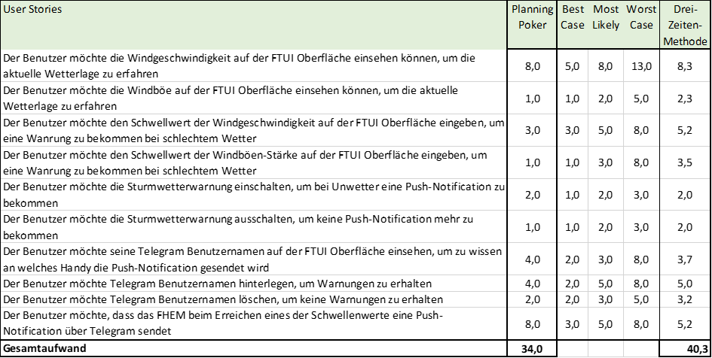

Tabelle : Aufwandsschätzung Aufgabe 2.4.2

## Aufwandsschätzung Aufgabe 2.4.3

Bei der Aufwandsschätzung für die Aufgabe 2.4.2 hat sich das Projektmanagement aus diversen Gründen dazu entschieden lediglich die Drei-Zeiten-Methode einzusetzen. Es hat sich im Laufe des Projekts herausgestellt, dass die Drei-Zeiten-Methode nicht nur präziser, sondern auch aufwandsärmer war. So brauchte man für die Schätzung beim Planning Pokers mindestens 3 Personen, für die Schätzung der Drei-Zeiten-Methode reichte lediglich ein Schätzer.



Tabelle : Aufwandsschätzung Aufgabe 2.4.3

# Ist-Aufwände

## Ist-Aufwand Aufgabe 2.4.1

Die Analyse von Planning Poker und der Drei-Zeiten-Methode zur Aufgabe 2.4.1 findet sich in der folgenden Tabelle.



Tabelle : Ist-Aufwand Aufgabe 2.4.1

Die Analyse der Aufwandsschätzungen ergab, dass die Schätzung der Drei-Zeiten-Methode mit einer Abweichung von nur 0,7 % sehr nahe an dem Ist-Aufwand war. Es zeigte sich auch, dass die Schätzung, die sich auf Basis des Planning Poker ergab mit einer Abweichung von knapp 13 % solide war.

## Ist-Aufwand Aufgabe 2.4.2

Die Analyse von Planning Poker und der Drei-Zeiten-Methode zur Aufgabe 2.4.2 findet sich in der folgenden Tabelle.



Tabelle : Ist-Aufwand Aufgabe 2.4.2

Die Analyse der Aufwandsschätzungen ergab, dass die Schätzung der Drei-Zeiten-Methode mit einer Abweichung von etwa 27 % näher an dem Ist-Aufwand war, als die Schätzung, die sich auf Basis des Planning Poker ergab. Diese lag mit einer Abweichung von 50 % weit weg vom Ist-Aufwand.

## Ist-Aufwand Aufgabe 2.4.3

Aufgrund der vorangegangenen Erfahrungswerte wurde für die Aufgabe 2.4.3 keine Schätzung mit der Planning Poker-Methode durchgeführt. Das Planning Poker war deutlich zeitaufwendiger, da das gesamte Team an der Schätzung teilgenommen hat. Dennoch war die Schätzungen mit der Planning Poker-Methode in allen unseren Fällen unpräziser als die Schätzungen mit der Drei-Zeiten-Methode.

Die Analyse der Drei-Zeiten-Methode zur Aufgabe 2.4.3 findet sich in der folgenden Tabelle.



Tabelle : Ist-Aufwand Aufgabe 2.4.3

Die Analyse der Aufwandsschätzungen ergab, dass die Schätzung der Drei-Zeiten-Methode mit einer Abweichung von etwa 2,2 % eine sehr gute Schätzung darstellt.

# IT-Architektur

Die Architektur des Gesamtsystem besteht aus der Architektur der Hardware, bestehend aus Raspberry PI und angeschlossenen Geräten, sowie der Software, bestehend aus Betriebssystem, Programmplattform FHEM und diversen Modulen.

# Raspberry Pi

Der Raspberry PI ist ein Computer auf einer Platine von der Größe einer Kreditkarte. Die CPU entspricht der ARM-Architektur mit genau einem Chip und ist daher ein SoC (System on a Chip) PC, wie etwa auch die neuen M1 Chips von Apple oder die altbekannten Chips aus Handys, etwa die Snapdragon Produktfamilie von Qualcomm, welche in vielen Android Geräten verbaut wurde und wird. Der PI ist eins zu eins vergleichbar mit einem normalen Computer in der Funktionalität. Wie auch bei Desktop-Computern lassen sich verschiedene Betriebssysteme aufspielen und betreiben. Die vergleichsweise Schwächere Leistungsfähigkeit und die fehlende Möglichkeit des Anschlusses einer Grafikkarte empfehlen dazu keine Windows-Betriebssystem zu nutzen, auch wenn dies möglich ist. Der produzierte Overhead von Windowssystemen ist schlichtweg zu groß. Es empfehlen sich Linux basierte und unixoide Betriebssysteme, wie das hauseigene Debian Derivat Raspbian/Raspberry PI OS, oder Ubuntu, Archlinux oder FreeBSD. Der geringe Strombedarf, das kompakte Format und der Fakt, dass das System nicht dauerhaft an einen Bildschirm angeschlossen sein muss, prädestinieren das System zum Serverbetrieb im 24/7 Dienst. Der Computer ist inzwischen in der 4 Generation verfügbar, die Produktlinie wurde um eine noch kleinere Version erweitert. Wikipedia beschreibt “das Motiv hinter der Entwicklung eines preisgünstigen Rechners war die sinkende Anzahl an Informatikstudenten an der Universität Cambridge sowie die jedes Jahr geringeren Programmierkenntnisse der Studienanfänger”[3], was wohl auch heute noch als korrekt angesehen werden kann. Der eignet sich neben dem Betrieb als Mini-Server für daheim auch zum Betrieb in der Industrie, wo er im Rahmen des Konzeptes Industrie 4.0 an Maschinen verbaut werden kann, um IoT Komponente zu sein. Seiner ursprünglich bedachten Aufgabe also Lern- und Probiercomputer kann der PI ebenfalls gerecht werden. GPIO (General Purpose Input/Output) Pins ermöglichen das Experimentieren mit LEDs und co. Gerade aber auch der erste Kontakt mit linuxbasierten oder unixoiden Betriebssystemen werden dem Gedanken try-and-error gerecht.

# Hardwarearchitektur

Zu Beginn der Projektarbeiten wurde während der Anforderungsanalyse ein Schaubild der Hardwarearchitektur angefertigt.

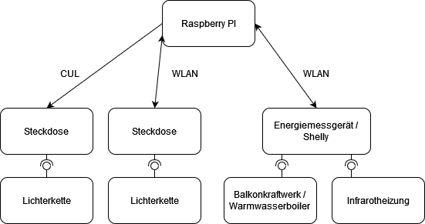

Aufgezeichnet sind die zentrale Einheit des Raspberry PIs, sowie die schnittstellenimplementierenden Geräte. An die Schnittstellen angeschlossene Geräte sind in der untersten Reihe ersichtlich. Die Begebenheit, dass die Kommunikation zwischen PI und schnittstellenimplementierenden Geräten über verschiedene Medien realisiert wird, ist via den Kommunikationspfeilen ersichtlich. Diese zeigen ebenfalls an, ob der Kommunikationskanal bidirektional, also Statusabfragemöglichkeit und Feedback, realisiert ist, oder nur unidirektional. In diesem Fall werden Befehle abgeschickt, eine Bestätigung des Empfangens ist allerdings nicht möglich. Zustandsdarstellungen in der Software sind somit antizipiert.

# Softwarearchitektur

Ebenfalls zu Beginn der Projektarbeiten, während der Anforderungsanalyse und dem Beginn der Implementierungsphase, wurde ein Schaubild der Softwarearchitektur angefertigt.

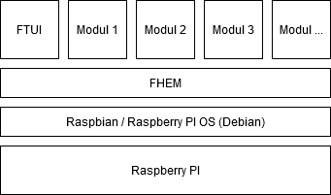

Im Schichtendiagramm sind die Softwareschichten dargestellt. Zur Referenz wurde als unterste Schicht die Hardware des Raspberry PIs ausgenommen. Auf diesem wird das Betriebssystem Raspberry PI OS, ehemals Raspbian, betrieben. Das linux-basierte Debian Derivat ist für den Betrieb auf dem Mini-PC mit ARM-Chip Architektur ausgelegt. Es eignet sich speziell für die Nutzung als Server im 24/7 Betrieb. Hervorragende Eigenschaften der gängigen Linux-Derivate Debian und Ubuntu wurden hierbei übernommen. Auf der Betriebssystemschicht wird die Softwareplattform FHEM betrieben. Diese nutzt die nicht mehr ganz neue Sprache Perl, welche in letzten Jahren stark an Bedeutung verloren hat. Perl besticht durch Typunsicherheit, unleserliche Syntax und einer Identitätskrise, ob nun objektorientiert oder nicht, wird allerdings als Sprache noch weiterentwickelt. Perl wurde 1987 für die NSA von Larry Wall entwickelt und genoss ihre besten Tage in den Jahren des WEB 1.0 als Internetsprache. Mit Perl wird Programm FHEM betrieben, welches eine Plattform mit Basisfunktionalität realisiert, auf welcher die darauf liegenden Module betrieben werden. Die Module müssen ggf. In den Update Prozess von FHEM integriert werden. Dabei werden sie von einem Content Deliviery Network bezogen. Dies ist vergleichbar mit der Funktionalität von apt oder CPAN. CPAN ist das Content Delivery Network für Perl Module. Die Module selbst realisieren in der Regel eine gewisse Funktionalität und können mit anderen Modulen dafür kommunizieren. Auch das Frontend FTUI ist gerade ein Modul neben anderen.

# Sicherungskonzept

# IT-Sicherheit

IT-Sicherheit spielt eine wichtige Rolle im kommerziellen IT-Betrieb. Nur schleppend transferieren sich die Wertevorstellungen auch in den privaten Sektor. Gerade hier sind lascher Umgang mit Informationen noch weit verbreitet. Sparten der IT entwickelten Geschäftsmodelle mit dem Ziel Informationen von Nutzern aus dem privaten Sektor abzuziehen und zu monetarisieren. Nennenswert sind die Drecksfirmen Meta, mit den Produkten Facebook und Instagram, Google und Co, sowie auch deren asiatische Äquivalente wie Samsung, und Co. Die Plattform FHEM ist an sich nicht sonderlich kommunikativ, sie schickt keine Daten an ehemalige Entwickler oder in Clouds. Identifizierter Hebelpunkt ist die Einrichtung von HTTPS als TLS. HTTPS sichert die Kommunikation über Internetprotokolle ab und verschlüsselt den Inhalt der versendeten Pakete. Diese sind somit für außenstehende nicht lesbar, sofern diese nicht den Entschlüsselungsschlüssel besitzen. Dem Benutzer des Systems wird zudem empfohlen ein sicheres Password für sein WLAN und den Nutzer Pi auf dem Raspberry zu wählen.

Explizit zu erwähnen ist der Verzicht auf die WLAN-Steckdose. Zur Einrichtung dieser ist es unumgänglich einen Account beim Hersteller in China einzurichten und der Übermittlung von Nutzungsdaten an dessen Cloud zuzustimmen. Dass die Hochschule und der Dozent dies nicht überprüft haben und verlangt haben dies zu installieren und den Studierenden die Komponente zur Nutzung überlassen haben ist kritisch zu betrachten. Wie schon erwähnt stellen Nutzer leider freiwillig Ihre Daten den Firmen zur Verfügung. Dieser Umstand berechtigt die DHWB als staatliche Hochschule allerdings nicht davon auszugehen, dass gelebte Praxis einen aktiven Verstoß der IT-Sicherheit begründen darf, welchen Studierende zu akzeptieren haben. Von der Nutzung solcher Geräte ist abzusehen, die DHBW steht in der Pflicht Geräte vor der Herausgabe zu prüfen. Der Dozent erlaubte nach Hinweis den Verzicht der Steckdose.

# Implementierungsgrundlagen

# Backendimplementierung (FHEM + Perl)

# Devices

Der Grundbaustein von FHEM sind die sogenannten „Devices“. Jedes Device bildet typischerweise einen realen Gegenstand wie zum Beispiel Funksteckdosen, Glühbirnen oder Messgeräte ab. Devices können aber auch nicht physische Gegenstände abbilden, indem sie beispielsweise benutzt werden, um Variablen abzuspeichern oder bestimmte Funktionalitäten zu erfüllen. Devices werden in FHEM angelegt, indem man folgenden Befehl in das Kommandofeld eingibt:

*define „Name des Devices“ „Typ des Devices“*

Dabei hat jedes Device genau einen „Typ“. Diese Typen sind mit Perl-Modulen verknüpft, in der bestimmte Routinen und Eigenschaften definiert sind. Um im Folgenden den Aufbau und verschiedene Funktionalitäten eines Devices genauer erläutern zu können, soll dazu ein Device vom Typ „Dummy“ benutzt werden. Ein Dummy-Device benötigt kein korrespondierendes physisches Gerät und kann beispielsweise dazu benutzt werden, den Programmablauf zu steuern oder Informationen userseitig zur Verfügung zu stellen.

Jedes Device in FHEM hat einen Zustand, der sich ändern kann. So ist beispielsweise eine Glühbirne an oder eine Funksteckdose hat Spannung. Ein Zustand muss dabei nicht exakt eine Variable beinhalten (z.B. Glühbirne an oder aus), sondern kann durch mehrere Variablen beschrieben werden. Dieser Zustand wird in FHEM durch insgesamt drei Größen beschrieben, nämlich durch *Internals, Readings* und *Attribute*.

Die Internals enthalten grundlegende Informationen zum Device, die beim Erstellen des Devices erzeugt werden. Diese werden nur in den seltensten Fällen direkt vom Benutzer bearbeitet. Mindestens enthalten die Internals dabei folgende Größen:

* *NAME* ist der vom Benutzer vergebene Name
* *TYPE* ist der Typ des FHEM-Devices
* *STATE* ist der global angezeigte Status des Geräts. Wenn das Gerät noch keinen Status hat, wird „???“ angezeigt

Darüber hinaus können die Internals noch viele weitere Größen beinhalten, wie zum Beispiel die Seriennummer des Geräts, die aktuelle Firmware-Version des Geräts, die IP-Adresse des Geräts etc.

Daten, welche von einem Gerät gelesen und in FHEM für den Benutzer verständlich bereitgestellt werden, werden Readings genannt. Sie geben den Status des Geräts wieder und erzeugen Events innerhalb von FHEM, auf die andere Geräte reagieren können. Jedes Reading besitzt einen eindeutigen Zeitstempel in der Form YYYY-MM-DD HH:MM:SS. Üblicherweise werden in den Readings Messwerte des jeweiligen Geräts erfasst und geben somit beispielsweise die aktuelle Temperatur, Luftfeuchtigkeit, Windgeschwindigkeit, elektrische Spannung oder die elektrische Leistung an.

Mit Hilfe von Attributen kann der Benutzer das Verhalten von Geräten zur Laufzeit individuell anpassen. Bei den Attributen wird zwischen globalen, lokalen und individuellen Attributen unterschieden. Globale Attribute können von jedem Gerät benutzt werden. Mit Hilfe des Befehls „list global“ können diese angezeigt werden.

Lokale Attribute können nur von individuellen Geräteklassen oder einzelnen Geräten benutzt werden. Welche das sind, wird in den jeweiligen Perl-Modulen des Geräts festgelegt. Hinweise zur Funktion dieser Attribute kann man also in der jeweiligen Modulbeschreibung finden.

Neben den von FHEM und den jeweils verwendeten Modulen bereitgestellten Attributen besteht die Möglichkeit, eigene Attribute zu definieren. Dies kann wiederum entweder global für alle Geräte oder lokal für ein bestimmtes Gerät geschehen.

Im Gegensatz zu Attributen, werden als Readings, wie bereits beschrieben, Daten bezeichnet, die von einem Gerät gelesen und in FHEM bereitgestellt werden. Readings ändern sich im laufenden Betrieb und werden nicht in der Konfiguration gespeichert.

In folgender Abbildung ist der Zustand eines Dummy-Devices zu sehen, welches den Betriebsmodus einer Glühbirne, die über eine Funksteckdose gesteuert wird, repräsentiert.

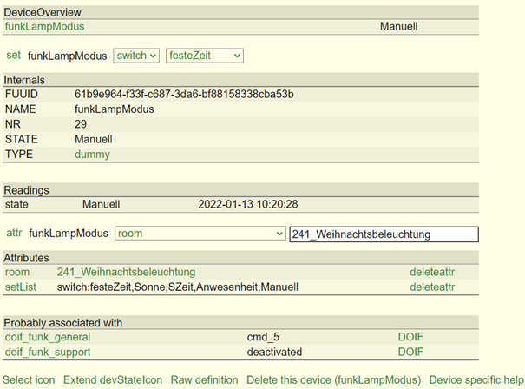

# 11.1.2 Hilfsmodule

Hilfsmodule werden in FHEM genutzt, um bestimmte Funktionalitäten zu erfüllen und Problemstellungen zu lösen, ohne selbst Perl-Code programmieren zu müssen. Hilfsmodule werden in FHEM auch als Devices mit dem entsprechenden Typ dargestellt. Im Folgenden sollen drei wichtige Hilfsmodule vorgestellt werden, die bei der Implementierung eine wesentliche Rolle gespielt haben. Das erste Hilfsmodul ist ein Device vom Typ *DOIF.* Mit diesem Modul ist es möglich, Anweisungen ereignis- und zeitgesteuert in Abhängigkeit definierter Bedingungen auszuführen. Dadurch können komplexere Problemstellungen innerhalb eines DOIF-Moduls gelöst werden, ohne Perl programmieren zu müssen. Die Syntax eines DOIFs lautet folgendermaßen:

*define <name> DOIF (<Bedingung>) (<Befehle>) DOELSEIF (<Bedingung>) (<Befehle>) DOELSEIF ... DOELSE (<Befehle>)*

Ereignisse, Zeittrigger, Readings oder Status werden dabei stets in eckigen Klammern angegeben. Sie führen zur Triggerung des Moduls und damit zur Ausführung der definierten Befehle. Die Angaben werden immer von links nach rechts abgearbeitet und logische Abfragen werden in den Bedingungen meist mit Hilfe von and/or-Operatoren erstellt. Jeder Ausführungszweig eines DOIFs (DOIF/DOELSEIF/DOELSE) stellt einen eigenen Zustand dar (cmd1, cmd2, etc.), der im state des Devices gespeichert wird. Das Modul merkt sich den zuletzt ausgeführten Ausführungszweig und wiederholt diesen standardmäßig nicht. Ein Ausführungszweig wird erst dann wieder ausgeführt, wenn zwischenzeitlich ein anderer Ausführungszweig ausgeführt wurde, also ein Statuswechsel innerhalb des Moduls stattgefunden hat. Das Verhalten des Moduls kann durch verschiedene Attribute verändert werden. So gibt es beispielsweise das Attribut „do“, das entweder den Wert „always“ oder „resetwait“ annehmen kann. Mit Hilfe von „do always“ kann ein Befehl mehrfach nacheinander ausgeführt werden, wenn die Bedingung eintritt und kein Statuswechsel stattgefunden hat. Mit Hilfe von „do resetwait“ wird ein sogenannter „wait-Timer“ zurückgesetzt, wenn die gleiche Bedingung wiederholt wahr wird. Damit können Ereignisse ausgelöst werden, wenn etwas innerhalb einer Zeitspanne nicht passiert. Der wait-Timer kann mit Hilfe des Attributs „wait“ gestartet werden. Dieser verzögert die Ausführung von Befehlen um einen bestimmten Wert. Sollen Verzögerungen innerhalb von Befehlsfolgen stattfinden, so müssen diese Befehle in eigene Klammern gesetzt werden.

Das nächste Hilfsmodul ist ein Device vom Typ *at.* Es ermöglicht Befehle einmalig oder regelmäßig zu einem späteren Zeitpunkt auszuführen. Es wird folgendermaßen definiert:

*define <name> at [<timespec>|<datespec>] <command>*

Schließlich soll noch das Hilfsmodul *HTTPMOD* genannt werden. Damit lassen sich Informationen aus Websites auslesen und in Readings eines Devices speichern. Um die HTTP-Antwort zu parsen werden häufig reguläre Ausdrücke benutzt. Außerdem kann das Modul auch Informationen an Devices senden. Um dies zu ermöglichen, kann ein Set-Attribut konfiguriert werden. Ein Device vom Typ HTTPMOD wird folgendermaßen definiert:

*define <name> HTTPMOD <URL> <Interval>*

Das Modul spricht nach jedem Intervall, das in Sekunden angegeben wird, die URL an und gibt dann die Antwort zurück. Wenn man die Antwort manuell mit einem get-Befehl abfragen will, kann das Intervall auf 0 gesetzt werden.

# 11.1.3 Room

Das Attribut „room“ ist ein globales Attribut mit besonderer Bedeutung. Es wird benutzt, um Geräte zu filtern und zu gruppieren und damit zu strukturieren. Prinzipiell werden alle Räume auf der FHEM-Oberfläche in der linken Spalte angezeigt. Geräte, welche kein room-Attribut besitzen, werden im Raum „unsorted“ angezeigt. Weiterhin gibt es den Raum namens „Everything“, der jedes einzelne Gerät beinhaltet. Um ein Gerät einem bestimmten Raum zuzuordnen, muss das Attribut mit dem entsprechenden Namen des Raums gesetzt werden. Die Syntax lautet folgendermaßen:

*attr <devicename> room <roomname>*

Die folgende Abbildung zeigt die Strukturierung der Geräte nach der Implementierungsphase:

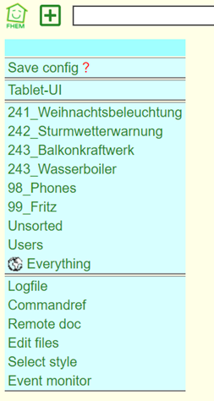

# 11.1.4 Perl-Skripte

Wie bereits beschrieben sind Devices das Grundgerüst von FHEM. Jedes Device hat einen bestimmten Typ und jeder Typ stellt ein Modul dar, das in Perl programmiert wurde. So ist beispielsweise die gesamte Logik des Dummy-Moduls in einem Perlskript namens „98_dummy.pm“ enthalten.

Die Speicherung von Perl-Code unmittelbar in Eventhandlern, Timehandlern oder anderen Geräten wird mit zunehmender Zahl von Geräten und Logiken unübersichtlich. Um Logikbausteine zentral nutzen zu können, kann es daher sinnvoll sein, eigene Module bzw. Dateien anzulegen. FHEM enthält hierzu eine Vorlage *myUtilsTemplate.pm*, die zur Erzeugung eigener Programmdateien genutzt werden kann. Um dies konkret umzusetzen, navigiert man in FHEM in der linken Spalte zu „Edit files“. Dort öffnet man die eben genannte Vorlage und kann den Inhalt nun durch das eigene Skript ersetzen. Zuletzt muss im Textfeld neben „Save as“ der Name des eigenen Skripts eingesetzt werden und man kann mit einem Klick auf „Save as“ speichern. Die Funktionalität des Skripts lässt sich nun global nutzen.

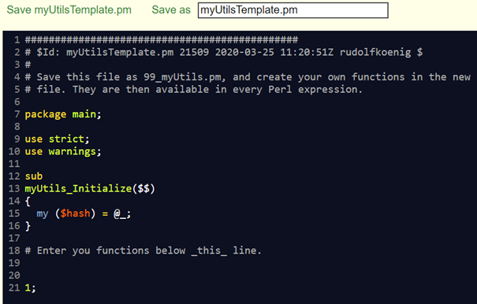

# Benutzerfreundliche Oberflächengestaltung

# FTUI vs. FUIP

FHEM Tablet Ui (FTUI) ist ein Frontend-Framework. Mit Hilfe dieses Frameworks kann man Geräte aus FHEM steuern und überwachen. Es basiert auf HTML, CSS und JavaScript. Um FTUI in den Betrieb zu nehmen ist eine FHEM-Installation nötig, welche in der Schritt-für-Schritt-Anleitung zu finden ist.

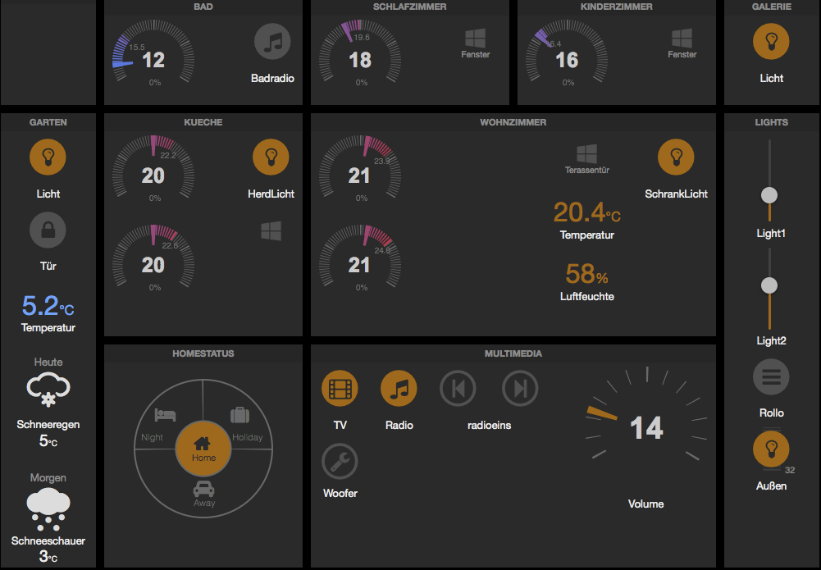

Abbildung 8: FTUI Beispiel

FHEM User Interface Painter (FUIP) ist ein Modul mit dem FTUI Seiten durch „zusammenklicken” erstellt werden können. Dafür muss das FUIP Modul installiert werden. Um in FUIP Änderungen vornehmen zu können muss auf das Zahnrädchen des Widgets gedrückt werden und dabei wird im Hintergrund der HTML-Code erstellt. Um die verschiedenen Räume und deren Devices in FUIP anzeigen zu können, müssen diese im Vorfeld in FHEM angelegt werden.

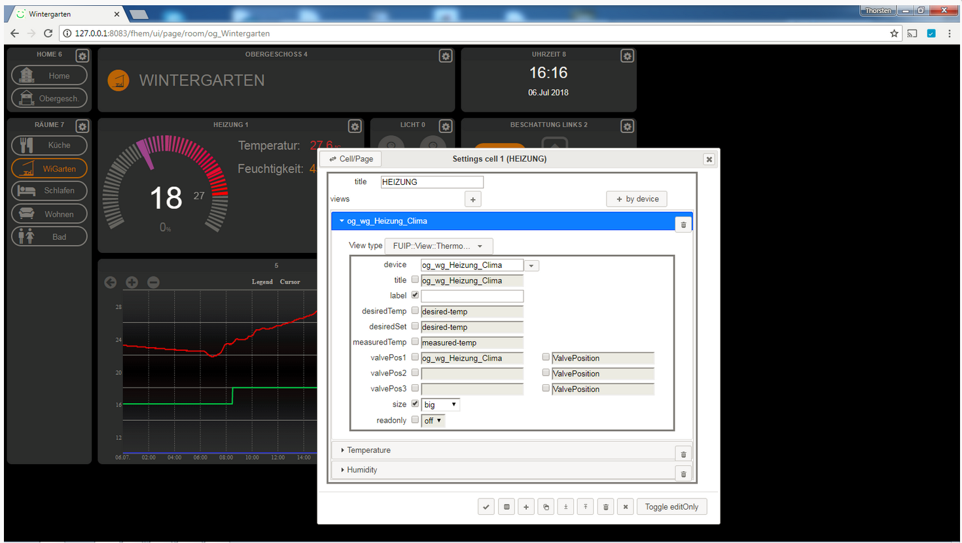

Abbildung 9: FUIP Beispiel

Da FUIP auf FTUI aufbaut und es anfangs leichter war HTML Dateien, aufgrund von Vorwissen aus vorherigen Vorlesungen und Praxiseinsätzen, zu nutzen, wurde sich für das FTUI Framework entschieden. Des Weiteren war eine frühzeitige Frontend-Gestaltung, ohne das Anlegen von Räumen und Devices, mit FTUI möglich. Das Frontend war demnach in seiner Entwicklung und Gestaltung vom Backend losgelöst, was zusätzlich für die Nutzung von FTUI und nicht FUIP sprach.

# Visual Studio Code

Bei Visual Studio Code handelt es sich um einen kostenlosen Quelltext-Editor von Microsoft. Visual Studio Code ist für die Betriebssysteme Windows, macOs und Linux verfügbar. Der Quelltext-Editor unterstützt Sprachen wie Java, HTML, CSS und Perl. Dabei arbeitet Visual Studio Code auf Basis von Quelltextdateien, Ordnern und Textdateien. Der kostenfreie Quelltext-Editor ist Industrie Standard und uns aus früheren Projekten schon bekannt, weshalb wir uns aus Gründen der Einfachheit, Verständnis und Zusammenarbeit dafür entschieden. Mithilfe des Editors können wir die HTML- und CSS-Dateien für die benötigten benutzerfreundlichen Oberflächen gestalten und anpassen.

# Visuelle Darstellung

Im Rahmen der Visuellen Darstellung der Funktionen für die Hausautomation ergab sich die Aufgabe einer benutzerfreundlichen Darstellung, als auch Bedienung, der einzelnen Funktionalitäten. Die Anzahl der Funktionalitäten mit der Menge an einzelnen Anforderungen hat nach gemeinsamer Absprache ergeben, dass eine Single-Page in ihrer Darstellung und Bedienung zu unübersichtlich und nicht intuitiv ist. Daraus ergab sich eine Darstellung mithilfe einer Menüleiste.

Die Menüleiste soll stets zu sehen sein, um zwischen den Hauptfunktionalitäten wechseln zu können und in Abhängigkeit der Hauptfunktionalität die Bedienung der dazugehörigen einzelnen Anforderungen ermöglichen. Dies hatte zur Folge das jede Page einen einzelnen, fest definierten Bereich aus Gründen der Gleichheit für eine Menüleiste aufzuweisen hat. Dies ermöglichte den einzelnen Bedienmöglichkeit einer Hauptfunktionalität trotz dessen mehr Platz zur Darstellung und damit einer einhergehenden Übersichtlichkeit.

Im Falle der Hauptfunktionalität Photovoltaik/Balkonkraftwerk haben sich eine größere Menge an Einzelanforderungen für die Oberfläche ergeben. Diese Anforderungen hätten sowohl die gewonnene Übersichtlichkeit als auch den Platzbedarf einer einzelnen Page überschritten. In Absprache wurde in diesen Fällen, auf Basis von nicht unbedingt zu nutzenden Anforderungen durch den Bediener, wie beispielsweise einer Tabellenansicht über die Stromkosten, welche durch den Bediener veränderbar ist, ausgelagert. Die Auslagerung solcher Anforderungen wurden dabei durch ein Pop-Up, ein zusätzlich öffenbares Fenster, realisiert. Dies erhielt die Übersichtlichkeit und sparte zusätzlich Platz auf der eigentlichen Page.

Der Grundsatz für die Darstellung aller Funktionalitäten besagt, dass über kurze Befehle durch den Bediener, wie einem Button, bedient werden können soll. Nur wenn dies aufgrund der Anforderung nicht möglich ist, soll der Grundsatz der Gestaltung nicht eingehalten werden.

Des Weiteren wurden die Farben der Oberfläche visuell angepasst. Die Intention war ein helleres Frontend welches mit Farbakzenten ausgestattet wurde. Für Felder die eine Aktion beinhalten wurde ein ausfallende Farbe ausgewählt. Als Beispiel ist hier die Photovoltaikseite zu sehen.

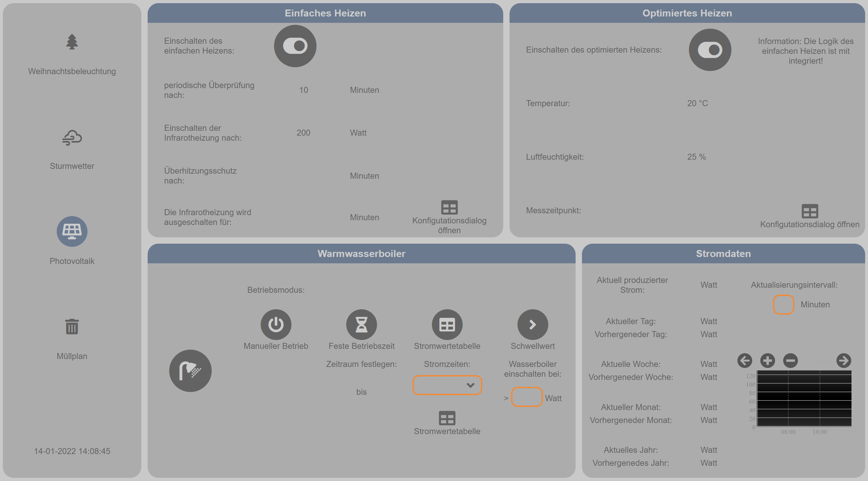

Abbildung : Beispiel für das Farbschema

# Hypertext Markup Language (HTML)

Bei HTML handelt es sich um eine Auszeichnungssprache die Webseiten strukturiert. Dabei besteht eine HTML-Datei aus mehreren Elementen, die den Inhalt strukturieren. Das Grundgerüst einer HTML-Datei sieht dabei wie folgt aus:

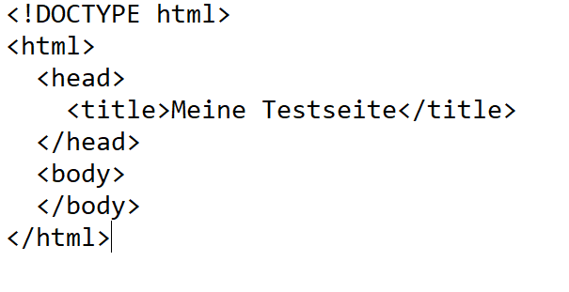

Abbildung : Beispiel einer HTML-Datei

* <!DOCTYPE html> 🡪 Dokumententyp: wurde früher benötigt, um den Browser die zu befolgenden Regeln mitzuteilen. Heutzutage wird dies vernachlässigt, aber dennoch zur korrekten Anzeige der HTML-Dateien benötigt.
* <html> 🡪 Hierbei handelt es sich um das root-Element, welches den ganzen Inhalt umhüllt.
* <head> 🡪 In den Head kommen jegliche Informationen, die nicht auf der Webseite angezeigt werden. Exemplarisch hierfür ist die Seitenbeschreibung und die CSS.
* <titel> 🡪 Der Titel der Webseite, welcher im Tab angezeigt wird.
* <body> 🡪 In den Body kommen jegliche Informationen, die auf der Webseite angezeigt werden sollen. Dazu gehört der Text, die Bilder, die Videos und Audiodateien.

Jedes HTML-Element hat dabei denselben Aufbau. Es beginnt immer mit dem öffnenden Tag, welcher die Struktur des folgenden Inhaltes vorgibt. Dieser muss am Ende durch einen schließenden Tag wieder geschlossen werden.

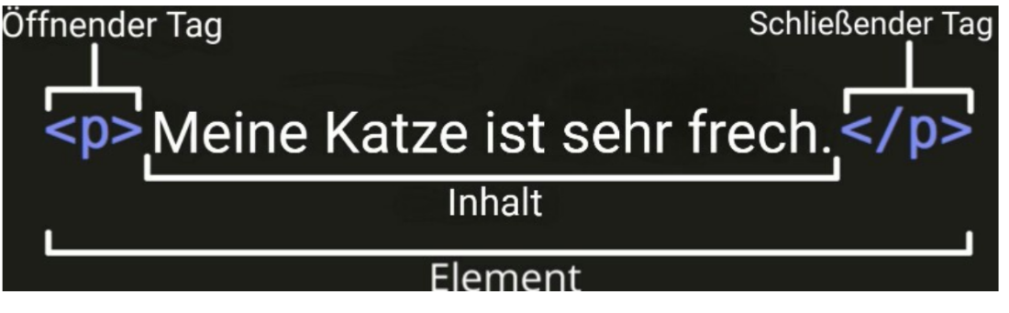

Abbildung 12: Beispiel eines HTML-Elements

# Cascading Style Sheets (CSS)

CSS wird verwendet, um HTML Webseiten zu gestalten und anzupassen. Dabei handelt es sich um eine Stylesheet-Sprache, mit der die definierten Elemente im HTML-Code, z.B. mit einer Wunschfarbe, gestaltet werden können.

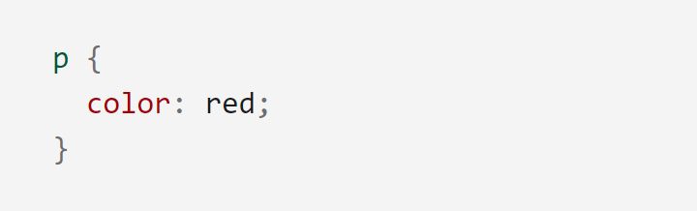

Abbildung 13: Beispiel eines CSS Codes

Damit die Webseiten gestalterisch so aussehen, wie gewünscht, muss die CSS-Datei im HTML-Dokument im <head> Tag verknüpft werden. Ohne diese Verknüpfung wird die CSS-Datei vom Browser nicht berücksichtigt.

Folgende Zeile muss hinzugefügt werden:

*<link href="styles/style.css" rel="stylesheet" type="text/css">*

Hierbei muss der Pfad und der Name in href immer angepasst werden.

Genau wie bei einer HTML-Datei gibt es bei einer CSS-Datei einen bestimmten Aufbau, der wie folgt aussieht.

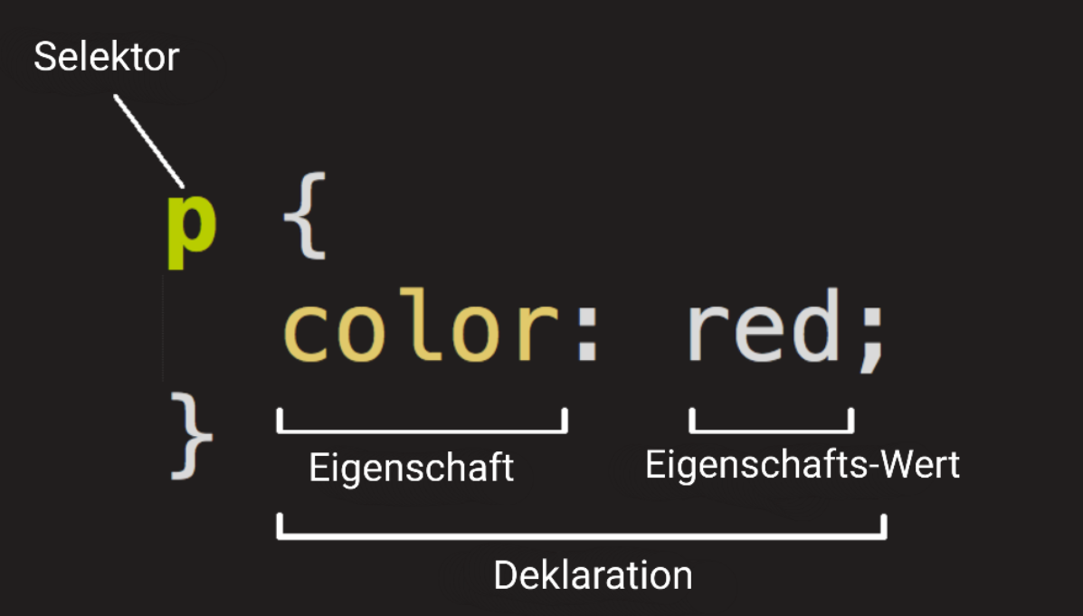

Abbildung 14: Aufbau einer CSS-Datei

Dabei wird die ganze Struktur als Regel bezeichnet.

Selektor: Durch ihn wird das HTML-Element, welches verändert werden soll, ausgewählt.

Deklaration: Darunter versteht man die Regel, welche Eigenschaften das Element annehmen soll.

Eigenschaft: Hiermit wird die Eigenschaft deklariert, welche ausgeführt werden soll.

Eigenschafts-Wert: Neben der Eigenschaft wird der Wert der Eigenschaft gesetzt.

# Layout

Beim Grundlayout der Pages gibt es bei FTUI die Layout-Optionen Gridster, Flex und Sheet. Dies entscheidet über die Anordnung der einzelnen Widgets bzw. einzelnen Kacheln.

Das Gridster-Layout ist aufgeteilt in Reihen und Spalten. Es kann sich daher als Schachbrettmuster vorgestellt werden. Die Anzahl an Reihen und Spalten ist dabei frei wählbar. Jede Kachel, die dabei erstellt wird, kann wiederum in sich eine Kachel tragen. Die einzelnen Kacheln können auf der Benutzeroberfläche, wenn man die Funktion nicht sperrt, per Drag&Drop beliebig verschoben werden. Die Größe der Kacheln wird automatisch an den verfügbaren Platz auf dem Display angepasst. Sie kann aber auch durch einen gewünschten Festwert festgelegt werden. Grundsätzlich hat das Gridster-Layout einen Standardwert von 4x4. Die Darstellung einer Kachel erfolgt dabei über ein HTML-Listenelement, wo die Position mithilfe der Reihen- und Spaltennummer und die Größe mit der x- und y-Achse angegeben werden kann. Links ist einmal das Standardlayout und rechts das Standardlayout mit unterschiedlichen Kachelgrößen dargestellt.

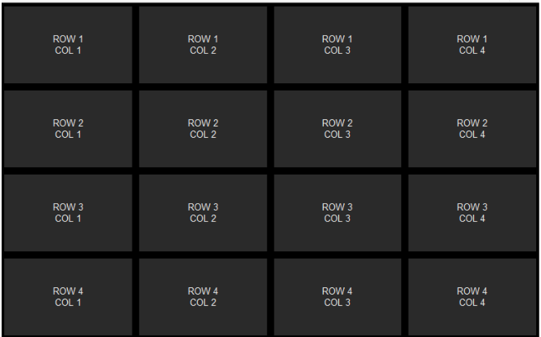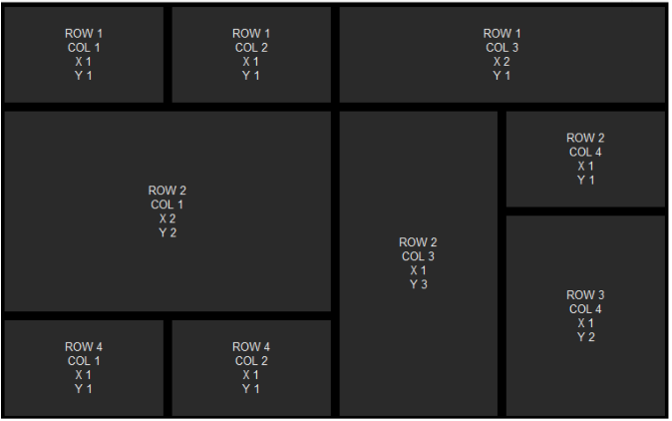

Abbildung : FTUI - Kacheln

Das Flex-Layout basiert auf der CSS Flex-Technologie. Dieses arbeitet mit dem hbox/vbox-Layout, welches mit dem vbox-Element vertikal, also übereinander, und mit dem hbox-Element horizontal, also nebeneinander, anordnet. Die einzelnen Kacheln bei dem Layout passen sich automatisch an die verfügbare Displaygröße an. Demnach werden nur die einzelnen Boxen definiert, nicht aber deren genaue Position oder Größe. Es kann demnach nur eine grobe Platzierung (oben, zentriert, unten), eine Mindest- und Maximalgröße, sowie eine vergleichende Platzeinnahme durch einen Wachstumsfaktor (Wachstumsfaktor 0 bis 9 möglich) des verfügbaren platzen, angegeben werden. Auf den Bildern wird ein horizontales Flexbox-Layout bei unterschiedlichen Bildschirmgrößen aufgezeigt.

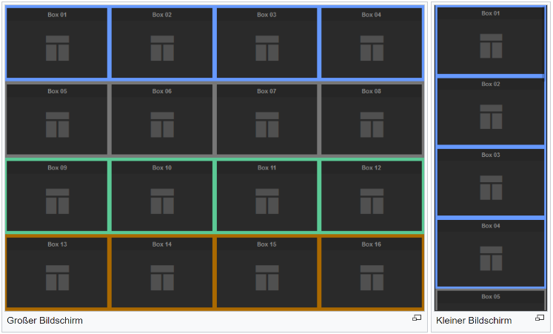

Abbildung : FTUI - Kacheln Teil 2

Das Sheet-Layout stellt eine Darstellung in tabellenähnlicher Form dar. Die Inhalte innerhalb des Sheet-Layouts werden horizontal und vertikal mittig platziert. Die Größe passt sich dabei steht der Bildschirmgröße an. Jedes Sheet ist dabei als ein neues „Blatt“ zu sehen, welche man mit einer beliebigen Anzahl an Reihen(row) und Spalten(cell) füllen kann. Der Aufbau eines Sheet-Layouts entsprich demnach dem sheet/row/cell Schema. Mithilfe von CSS können die Reihen und Spalten in ihrer Größe und der Position verändert werden. Jedoch muss ein Sheet-Layout in jeder Reihe immer gleich viele Spalten bzw. jede Spalte muss immer gleich viele Reihen besitzen. Möchte man diese Struktur durchbrechen, so muss ein Sheet-Layout verschachtelt werden. Demnach wird ein Sheet-Element in ein bereits bestehendes cell-Element integriert und der Aufbau beginnt von vorne mit sheet/row/cell. Das Sheet-Layout ist aufgrund seiner starren Eigenschaft lediglich zur Positionierung von Elementen innerhalb eines Gridster- oder Flex-Layouts geeignet. Auf dem Linken Bild ist ein Sheet-Layout als gleichmäßige Tabellenform von 4x4 und auf dem rechten Bild eine Verschachteltes Sheet-Layout.

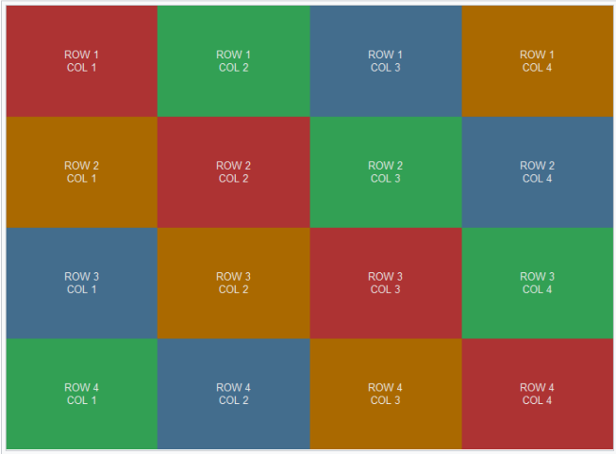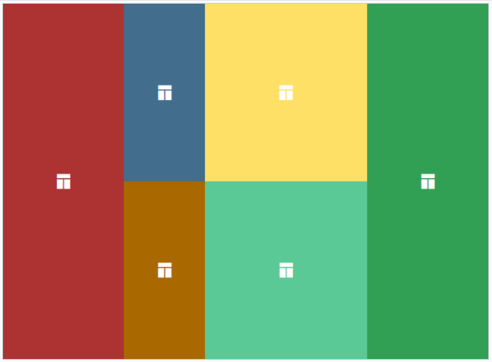

Abbildung : FTUI Kacheln Teil 3

In Abwägung der einzelnen Optionen haben wir uns für das Gridster-Layout entschieden, da es mehr Spielraummöglichkeiten bietet und in seiner Benutzung einfacher, flexibler, konstanter und vorhersehbarer ist. Dies erleichtert die Umsetzung und die Gestaltung der Benutzeroberfläche. Unser Layout sieht demnach immer gleich aus egal was für eine Bildschirmgröße vorhanden ist. Dies kann bei einem kleinen Bildschirm zwar einen Nachteil darstellen, die positiven Aspekte des Gridster-Layouts überwiegend aber gegenüber dem Flex-Layout. Im Bild sind daher 2 unterschiedliche Gridster-Layouts, links, die der Hauptfunktionalität Sturmwarnung und rechts, die der Hauptfunktionalität Photovoltaik/Balkonkraftwerk, als grafische Darstellung zu sehen.

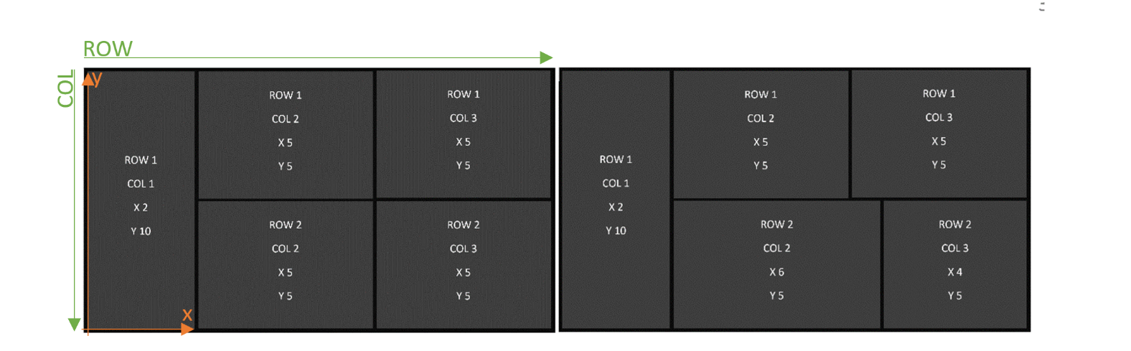

Abbildung : FTUI - Kacheln Teil 4

Der 4x4 Standard hat nicht optimal zu unseren Vorstellungen der Visuellen Darstellung gepasst, weshalb wir uns aus Gründen der Einfachheit für einen fest definierter Rahmenbereich von 12X10 (ROWxCOL) entschieden haben. Dies war nach unserer Meinung die beste Aufteilung für das Anlegen und Anpassen der einzelnen Widgets.

Zusätzlich haben wir innerhalb der Kacheln das Sheet-Layout angewendet. Aufgrund der horizontalen und vertikalen Vermittlung hat dies das Platzieren der einzelnen Elemente vereinfacht. Auch bei komplizierteren Verschachtelungen war das Sheet-Layout gut zu nutzen. Im folgenden Bild ist das Sheet-Layout der Kachel Funksteckdose der Funktionalität Weihnachtsbeleuchtung grafisch dargestellt.



Abbildung : FTUI - Kacheln Teil 5

# Installationsanleitung

Bei der Installation kann man sich zwischen zwei verschieden Alternativen entscheiden. Die erste Alternative wäre die Schritt-für-Schritt-Anleitung, mit der man das Smart-Home-System nachbauen kann. Die zweite Alternative wäre ein Installationsskript, mit dem man Teile der Installation automatisch durchführen kann.

# Schritt für Schritt Anleitung

Der Vorteil dieser Schritt-für-Schritt-Anleitung ist, dass man einen Lerneffekt erzielt und dass man das nachgebaute System je nach Belieben an einigen Stellen konfigurieren kann. So kann man beispielsweise Raumbezeichnungen, Attribute oder Bot-Namen konfigurieren. Die Schritt-für-Schritt-Anleitung ist unter nachfolgendem Link zu finden:

# Schnellinstallation

Der Vorteil der Schnellinstallation ist, dass man die Installation deutlich schneller durchführen kann als mit der Schritt-für-Schritt-Anleitung. Es können keine Fehler beim Abtippen der Befehle oder beim Durchführen der Schritte passieren. Der Nachteil ist, dass man wenig Konfigurationsmöglichkeiten während des Installationsprozesses hat. Das FHEM-System lässt sich allerdings natürlich nachträglich noch konfigurieren. Den Link zum Schnellinstallationsskript findet man hier.

# Reflexion

Nach dem 8-wöchigen Projekt hat das Projektteam deutlich dazugelernt. Es war nicht nur auf der fachlichen Ebene, sondern auch Sozialkompetenzebene eine Herausforderung. Die Thematik des Smart-Home hat den ein oder anderen Projektteilnehmer zwar schon in seinem Privatleben tangiert, das Entwickeln eines Perl-basierten System mit FHEM war allerdings für alle Projektteilnehmer Neuland. So musste sich jedes Projektmitglied Wissen zu FHEM, Pearl und FTIU von Grund auf aneignen. Diese Umstände führten dazu, dass es auf der einen Seite verzweifelnde Momente gab, in denen man nicht wusste, wie man weiter machen soll, auf der anderen Seite

# Lessons Learned

# Ausblick

# Fazit

# Glossar

CUL = CC1101 USB Lite (Radiofrequenz/USB-Schnittstelle)

FHEM = Freundliche Hausautomation und Energie-Messung

(Anwendung zur Hausautomation)

FTUI = FHEM Tablet UI

FUIP = FHEM User Interface Painter

MS = Microsoft

OS = Operating System

UI = User Interface

# Anhang

1. https://www.statista.com/statistics/1113243/smart-home-technology-motivations-in-the-united-states-and-canada/
2. https://www.statista.com/study/42112/smart-home-report/
3. https://de.wikipedia.org/wiki/Raspberry_Pi